Tạ Quang Thắng

0950080112

09_CNPM3

# Lab_9

1. Xây dựng trang hiển thị sản phẩm

* Cập nhật AdminController

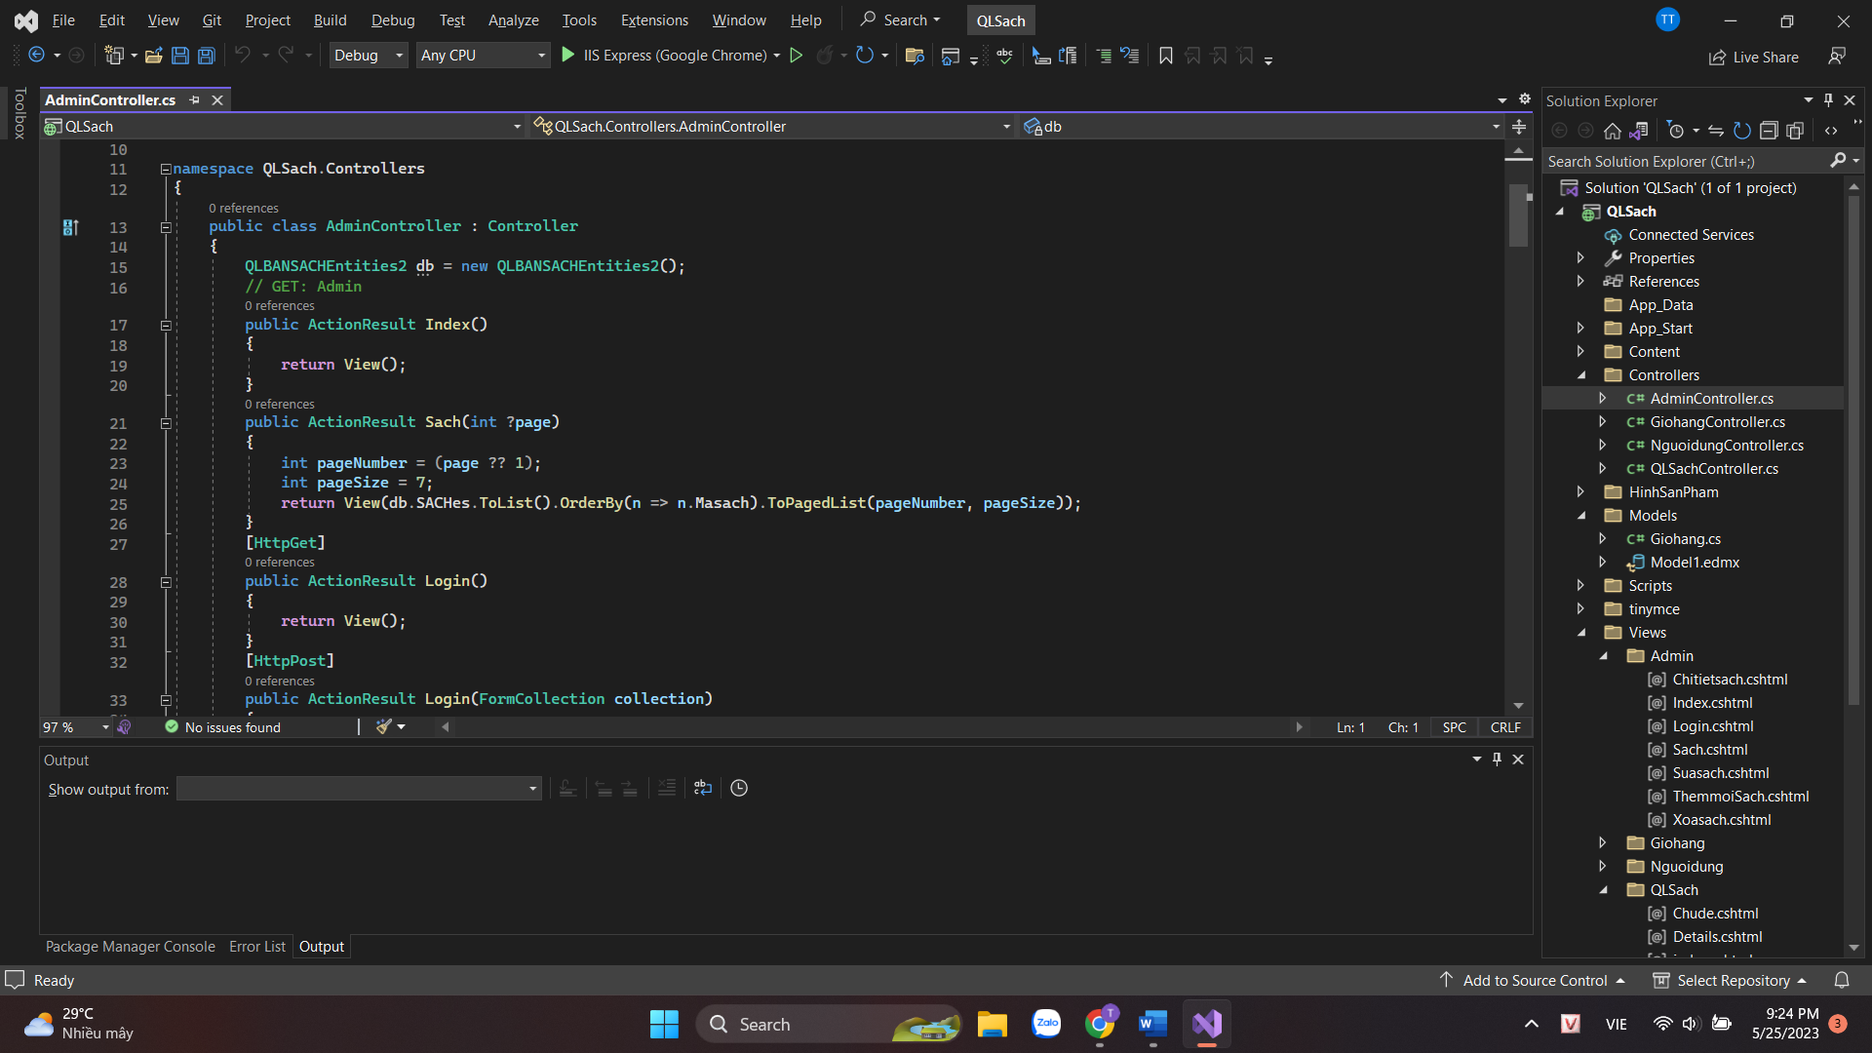

* Tạo view từ Action sach()

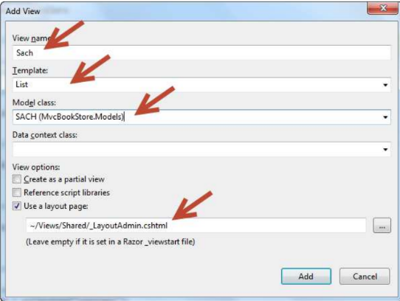

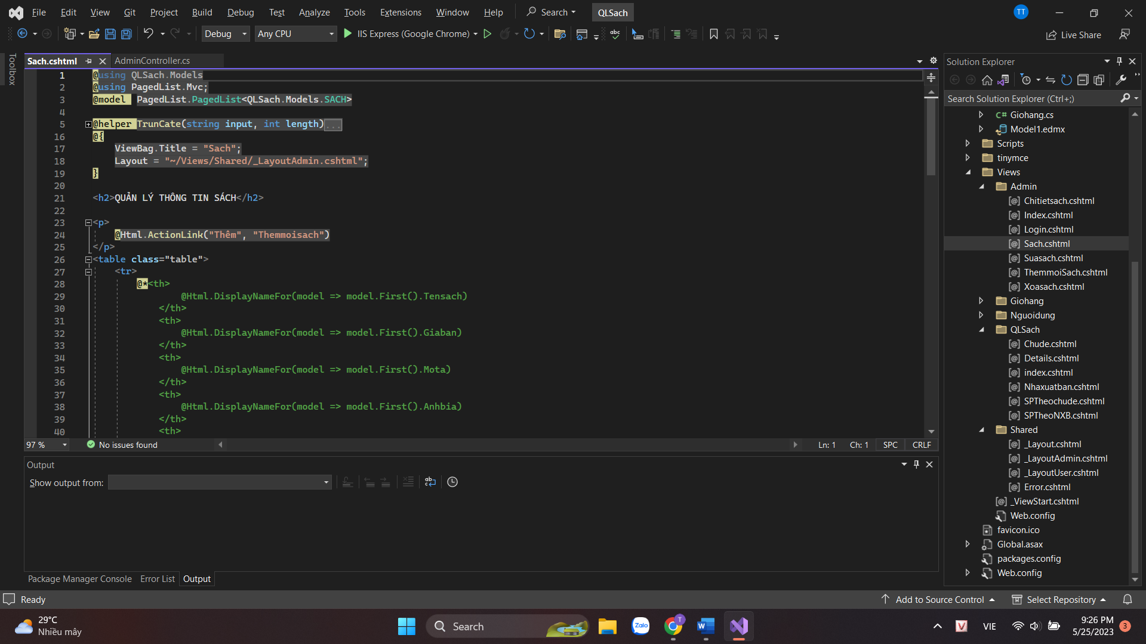

Kết quả:

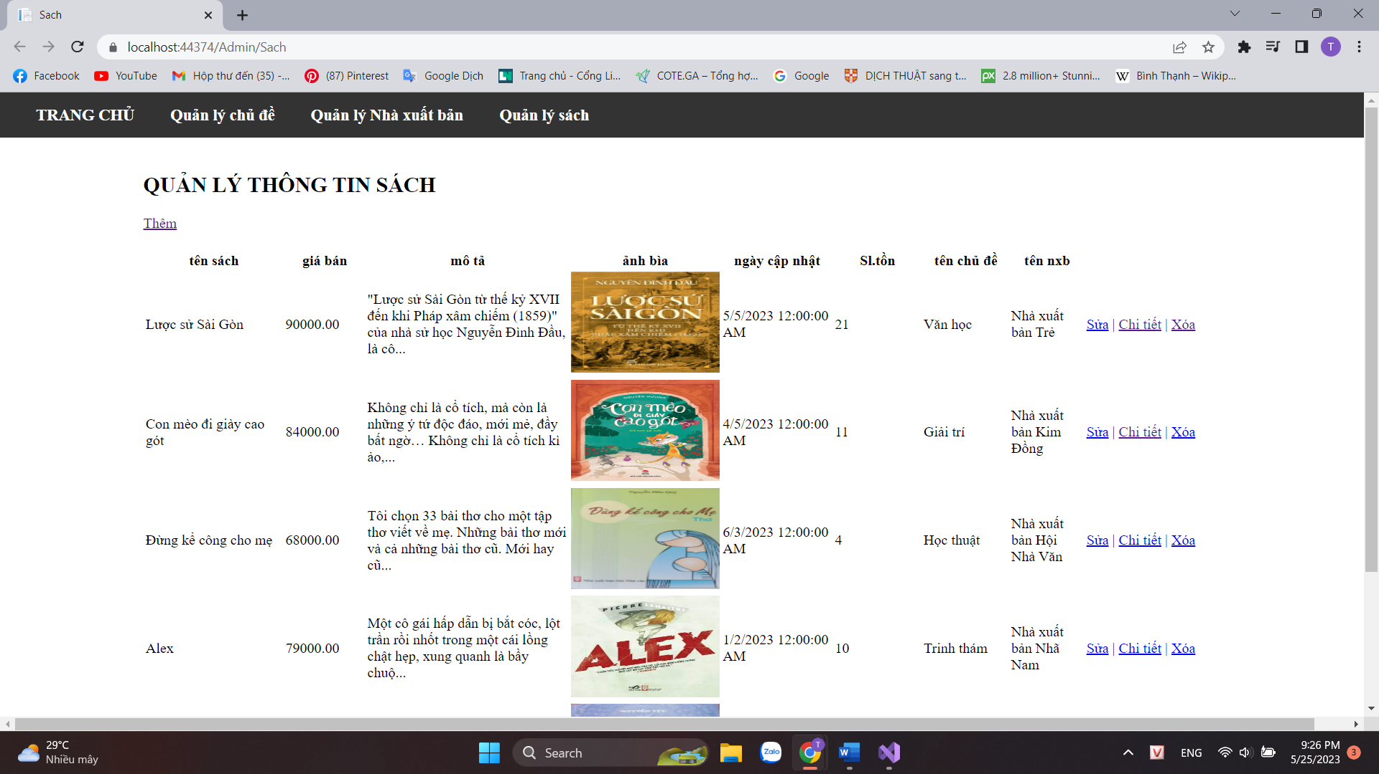

* Do số lượng các dòng dữ liệu nhiều nên ta tiến hành phân trang
* Cập nhật AdminController cho Action Sach() như sau:

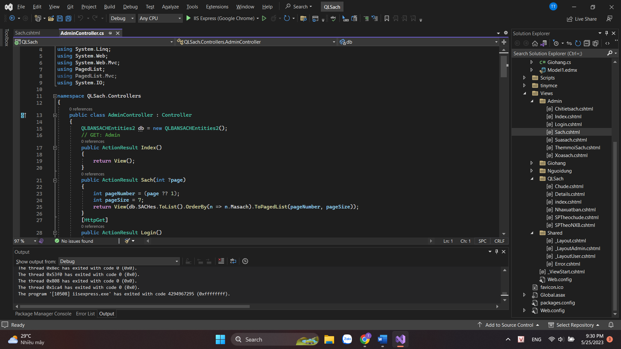

* Cập nhật lại View

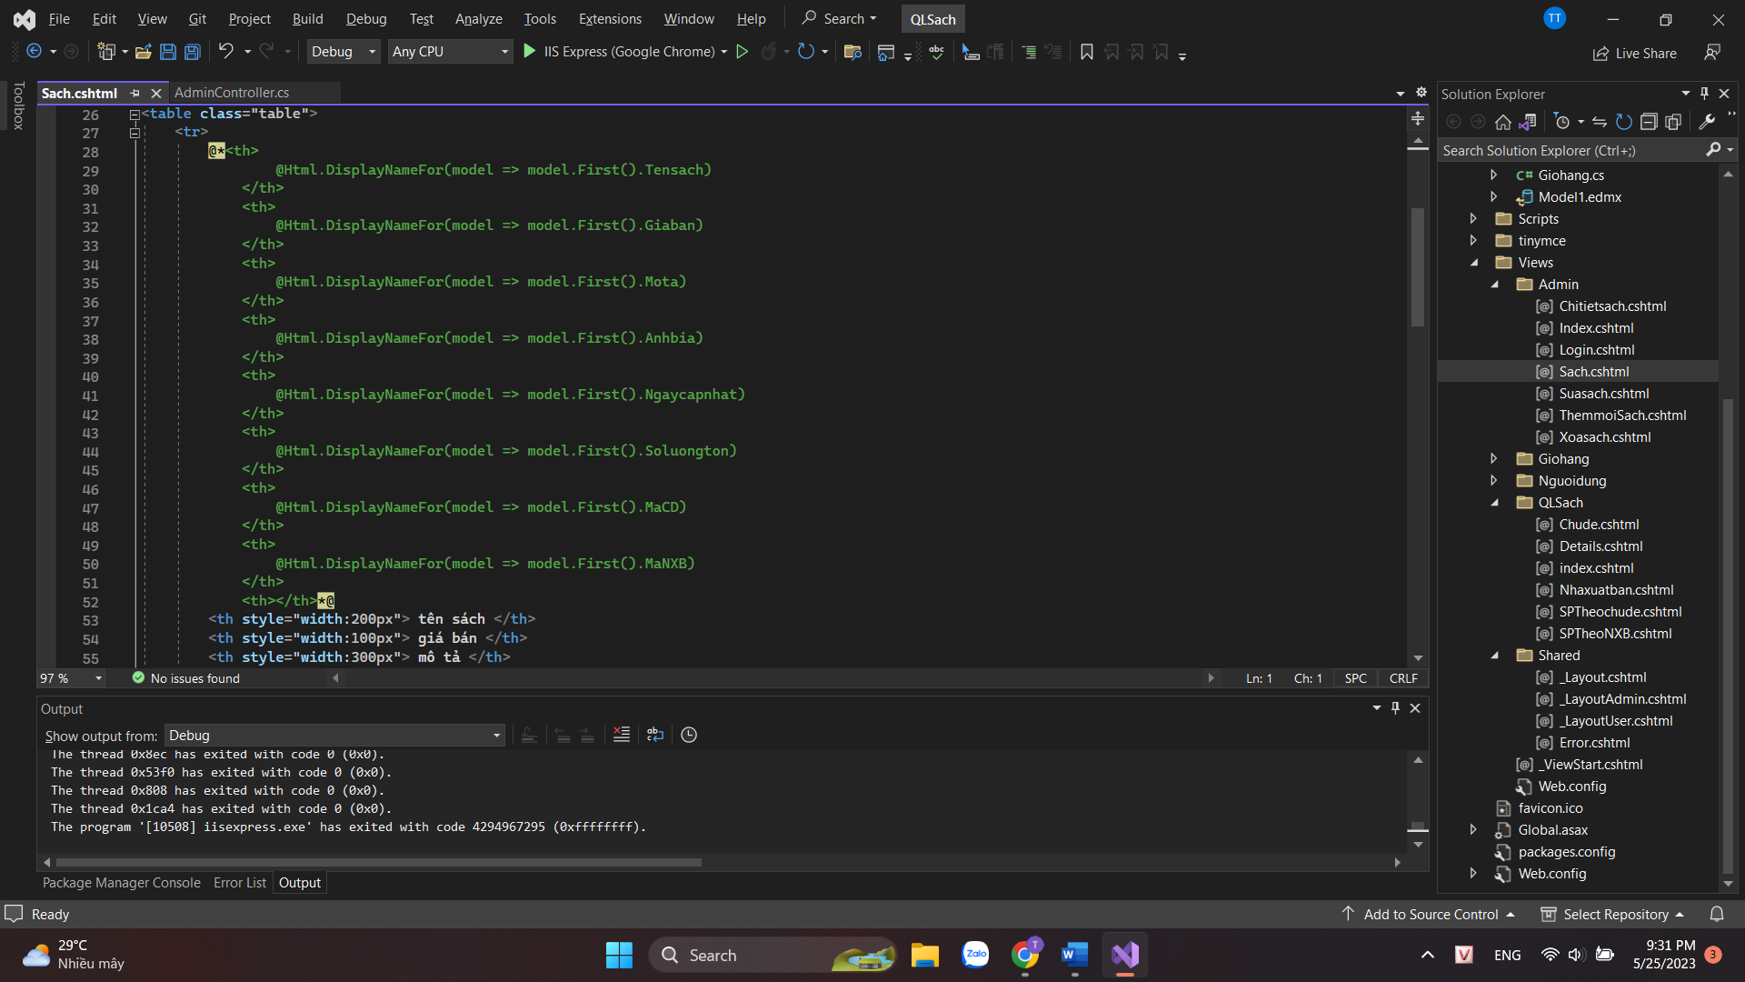



* Tạo menu ngang phân trang: cập nhật Code cuối View

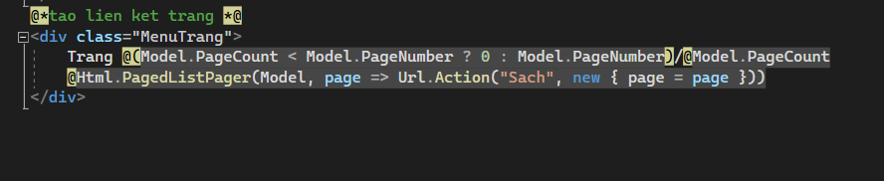

Kết quả

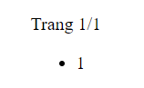

* Cập nhật View: để hiển thị ảnh bìa, tên nhà xuất bản và tên chủ đề

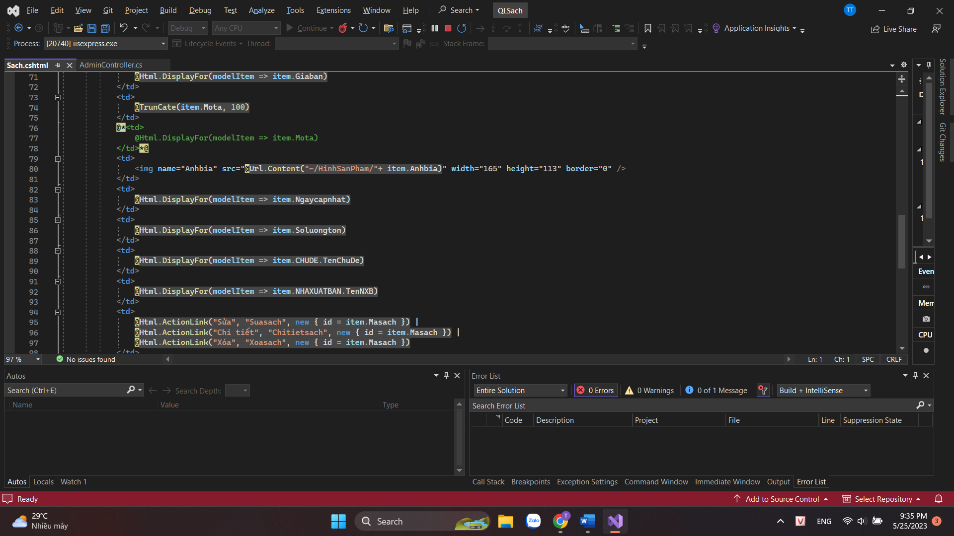

Kết quả



* Thuộc tính mô tả nội dung quá dài, do đó sẽ sử dụng một Helper HTML tùy chỉnh cho phép dễ dàng cắt những thuộc tính này với độ dài phù hợp
* Trong view sach cập nhập

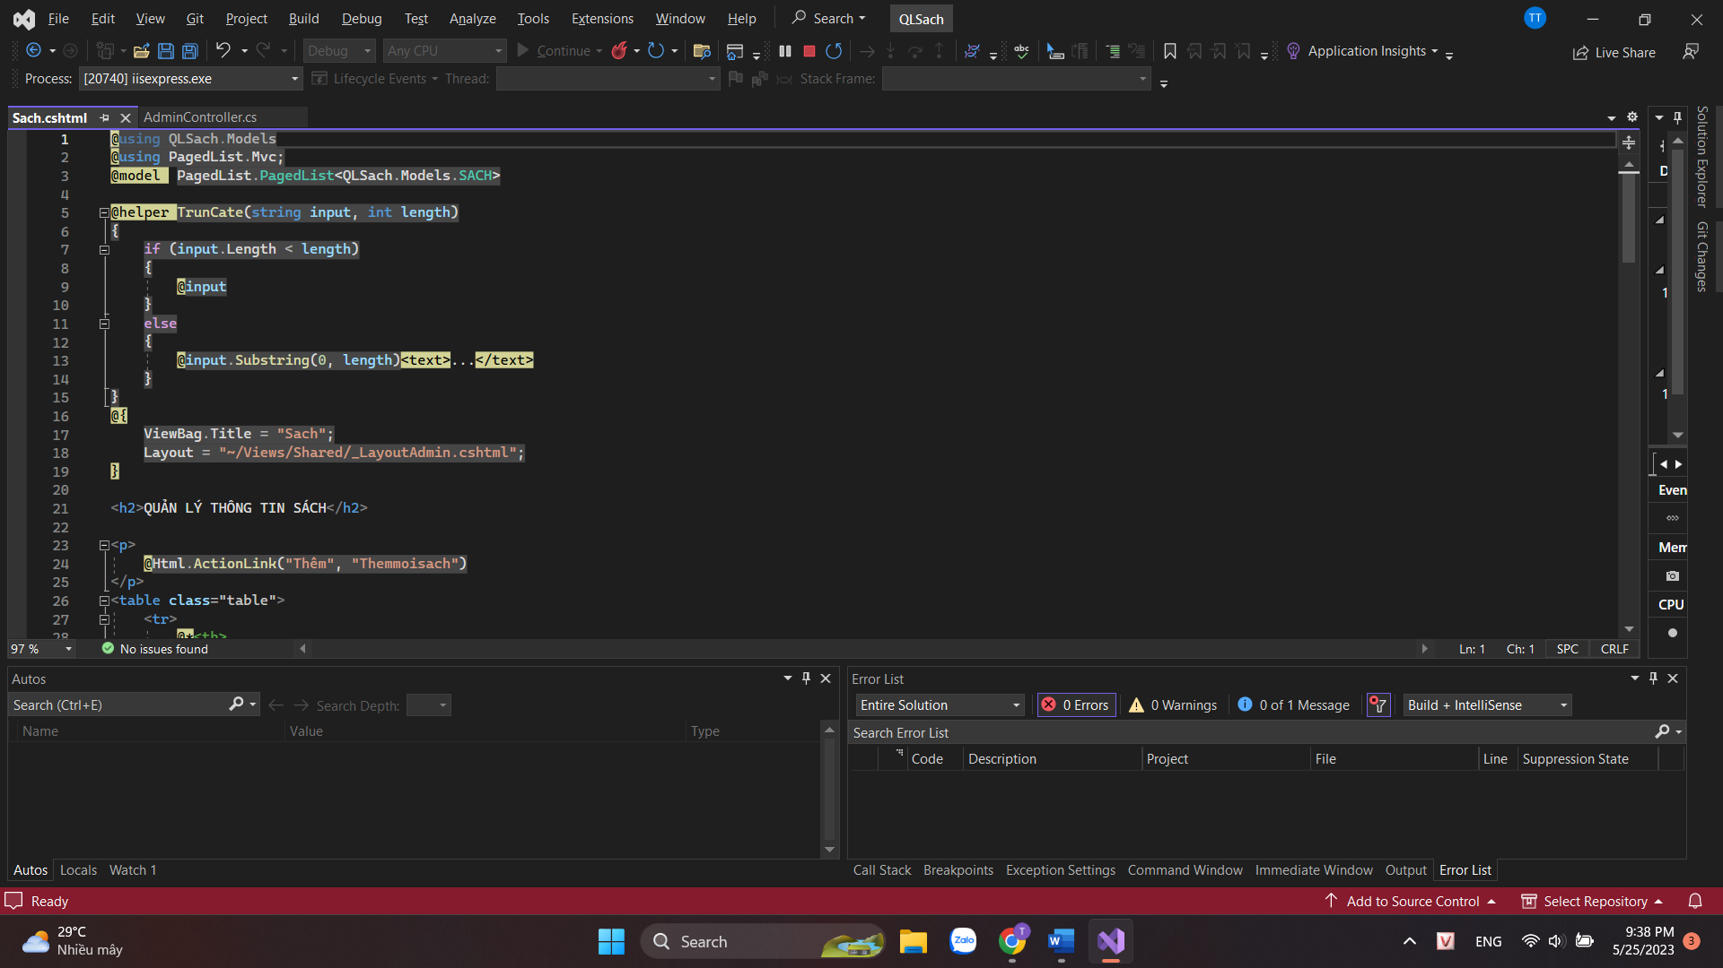

Kết quả: nội dung mô tả đã được cắt lấy 100 ký tự:



1. Xây dựng trang thêm mới sản phẩm

* Cập nhật các liên kết, tiêu đề table trên view sach

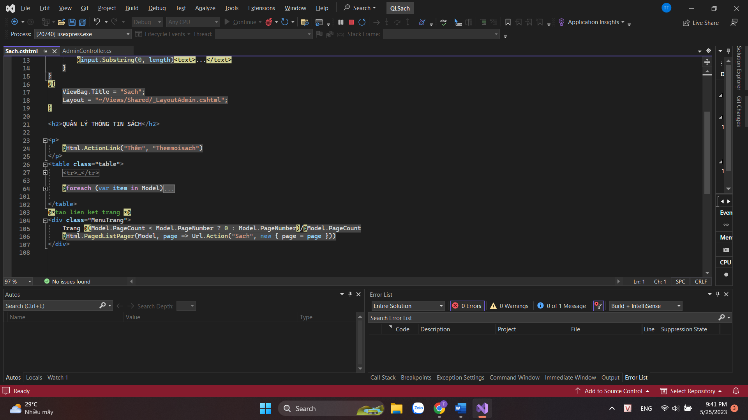

Kết quả



* Cập nhật action themmoi thực hiện chức năng mở view themmoi trong AdminController

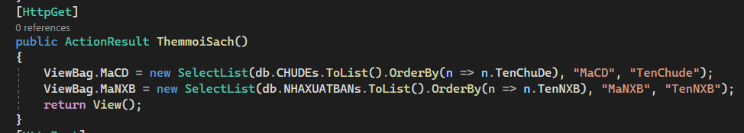

* Tạo view themmoisach từ action themmoisach này, view này được tạo theo mẫu create và sử dụng layoutadmin

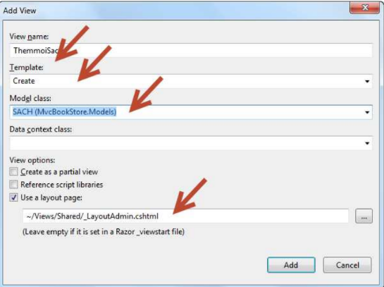

* Code view themmoisach được sinh ra

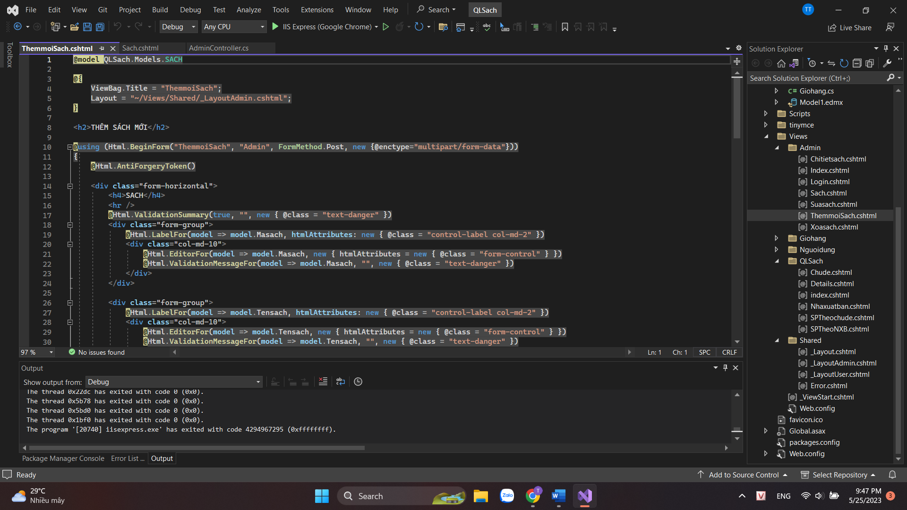

Kết quả

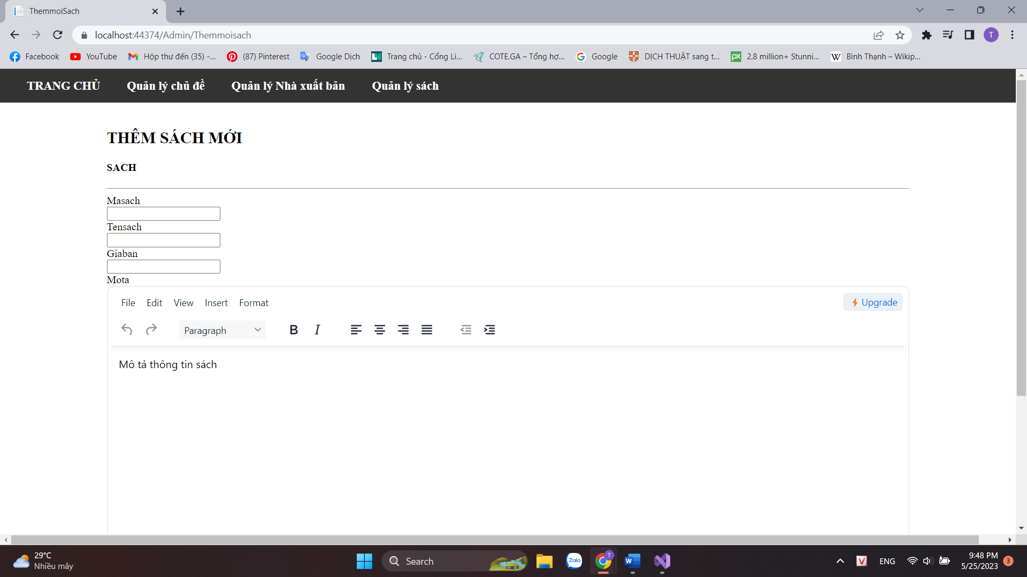

* Cập nhật action themmoisach trong admincontroller để đưa dữ liệu vào dropdownlist

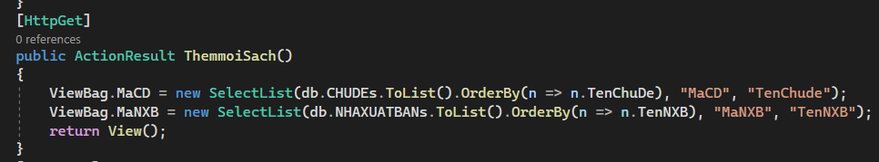

* Cập nhập view themmoisach để hiển thị 2 dropdownlist

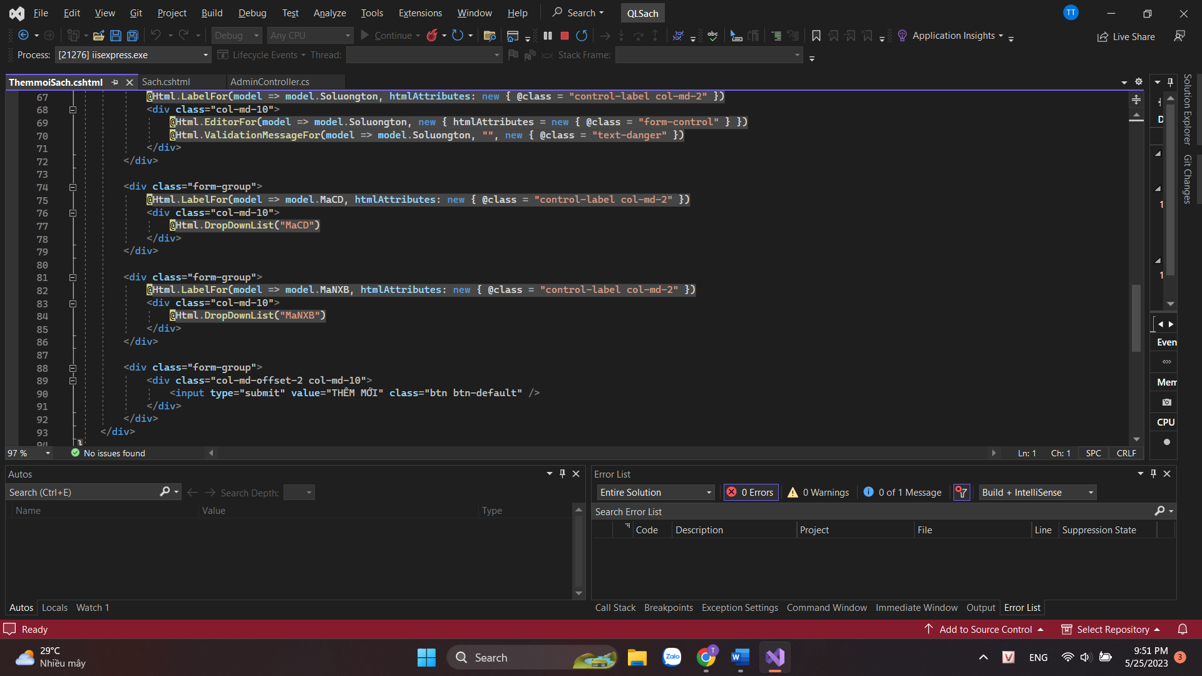

Kết quả

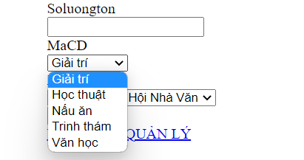

* Cập nhật view themmoisach điều chỉnh hiển thị ngày cập nhật

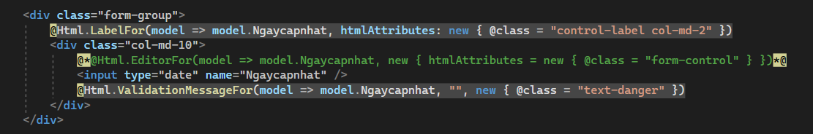

Kết quả

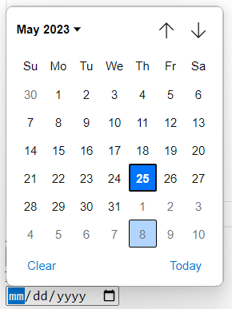

* Xây dựng chức năng upload hình ảnh

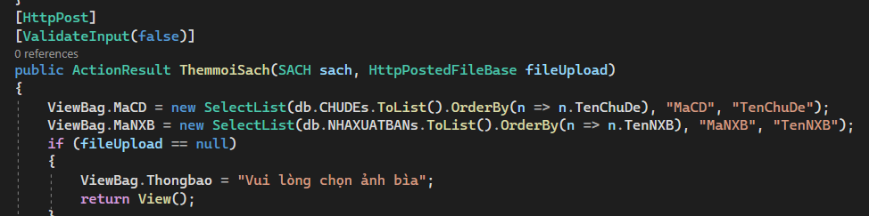

* Cập nhật view themsachmoi



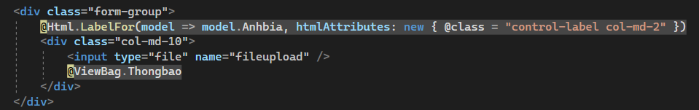

Kết quả

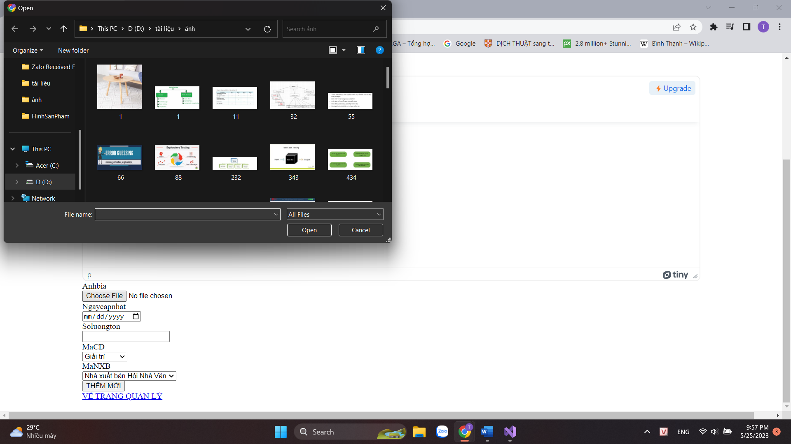

* Cập nhật code cho admincontroller để lưu file hình ảnh vào thư mục HinhSanPham của Webside trên Server

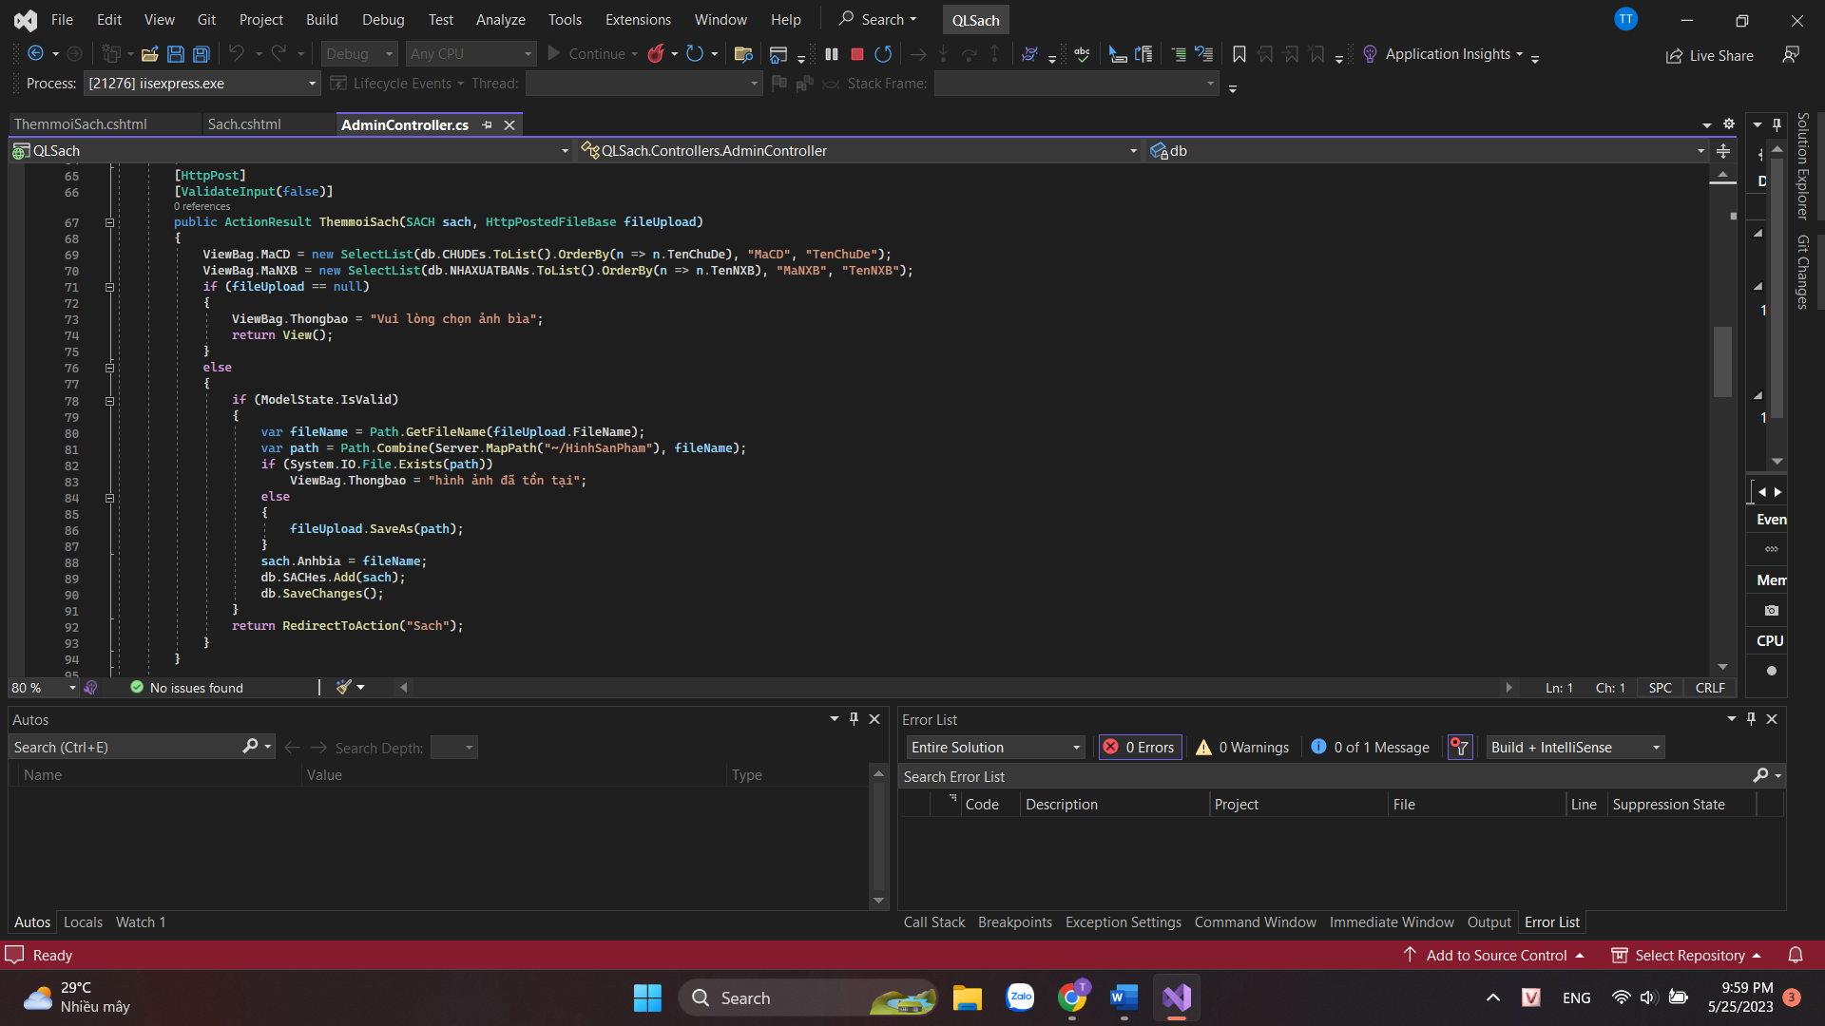

Kết quả: chọn 1 file ảnh

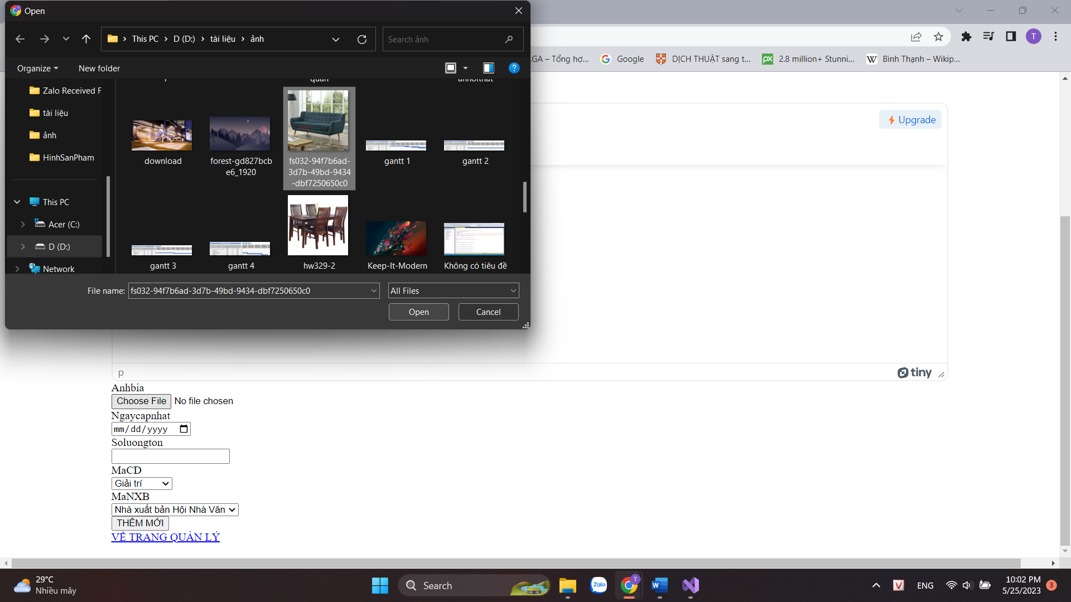

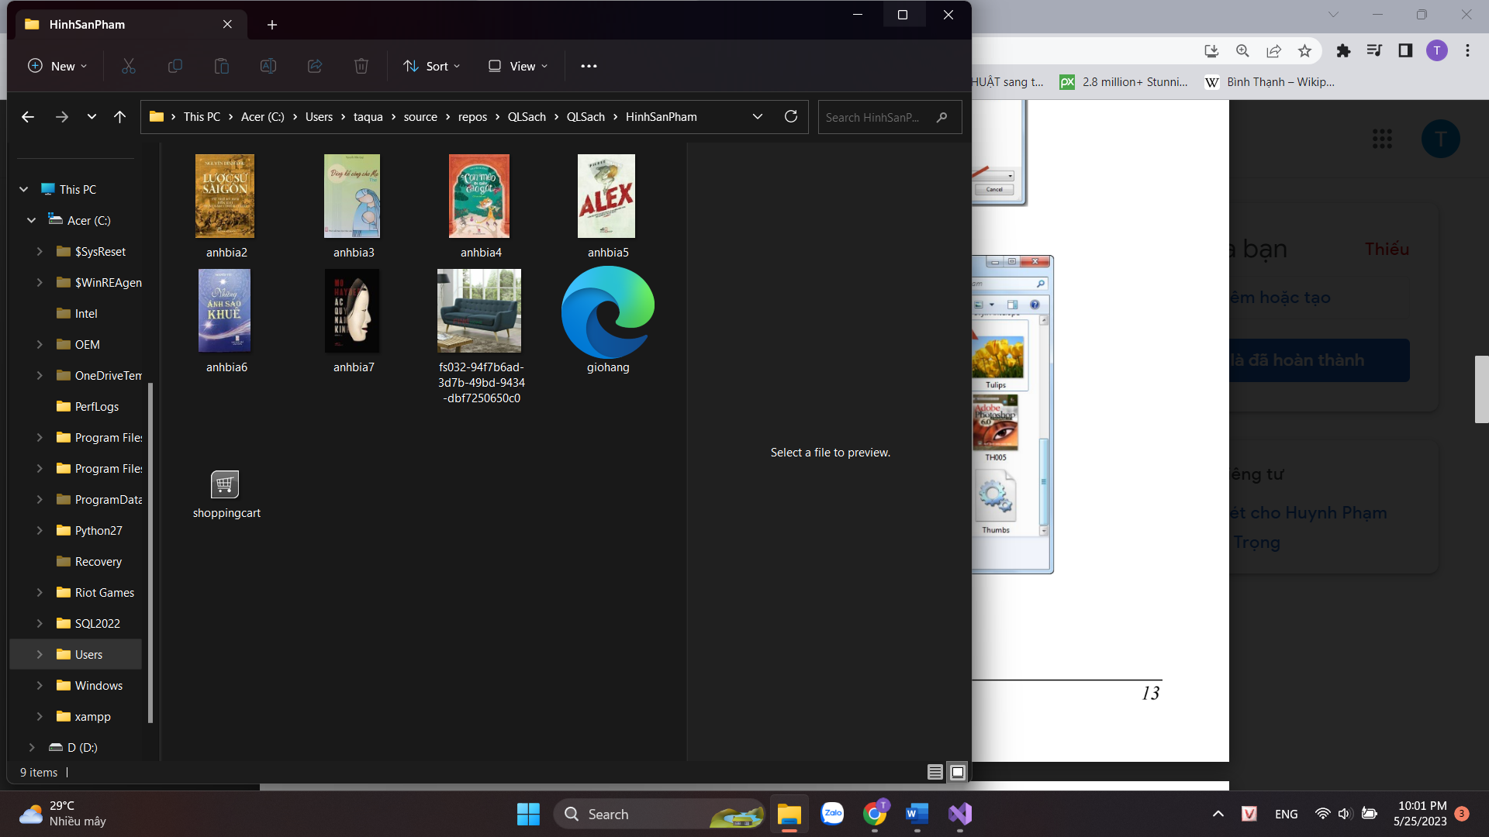

* Bổ sung editor cho trường mô tả

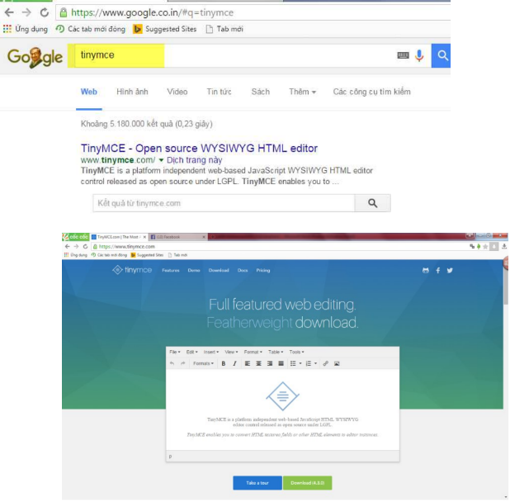

Download

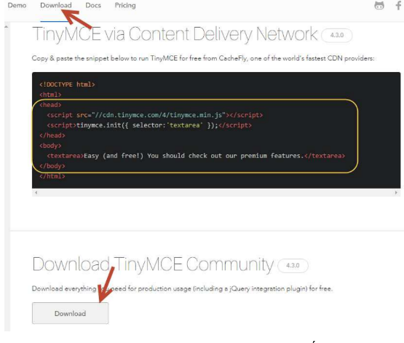

* Giải nén file download và copy thư mục vào thư mục gốc của webside

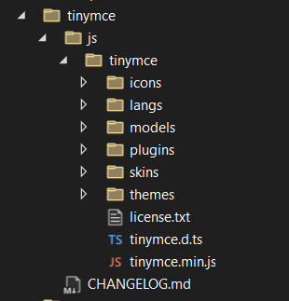

* Bổ sung 2 dòng code sau vào vùng thẻ head của LayoutAdmin



* Cập nhật TextArea cho trường mô tả trong Themmoisach

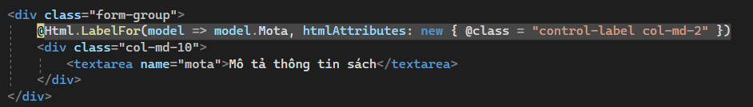

Kết quả

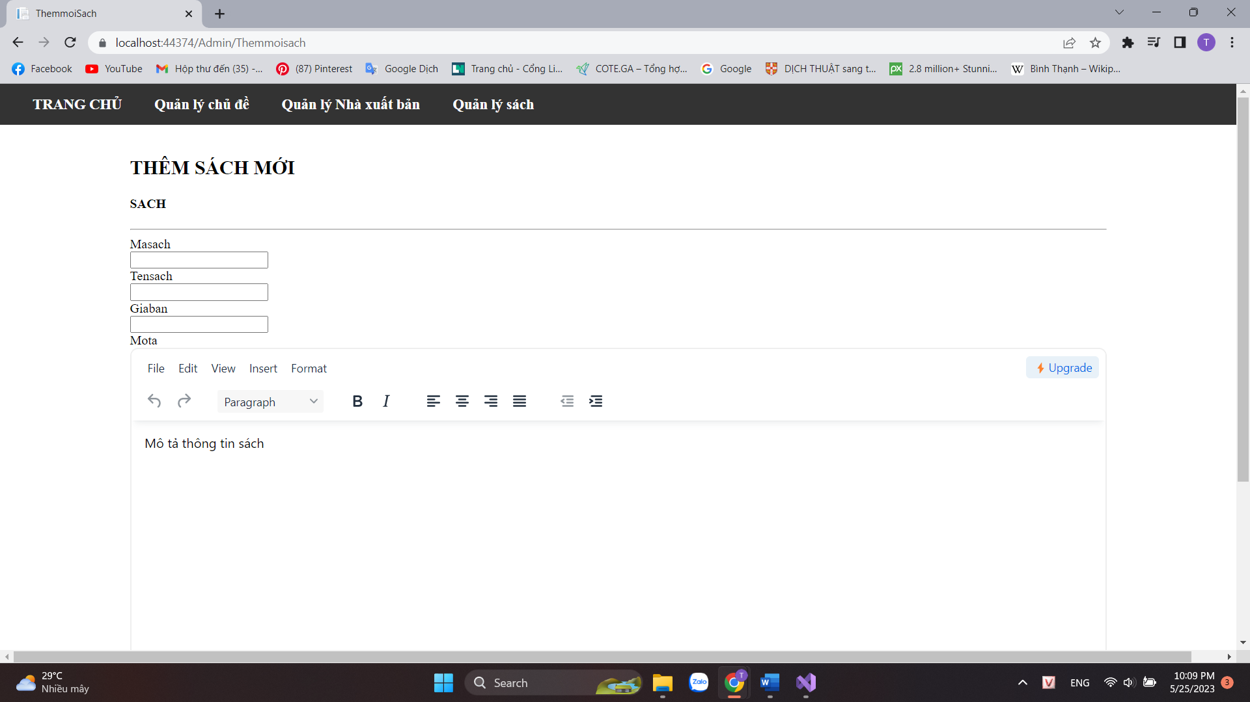

* Lưu dữ liệu xuống CSDL: cập nhật AdminController như sau

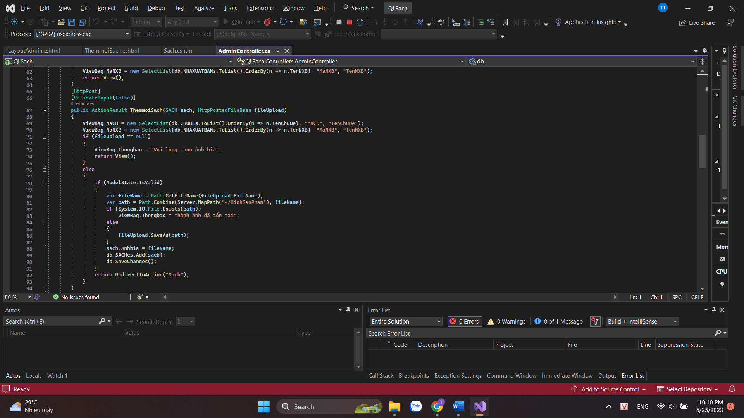

* Cập nhật View ThemmoiSach

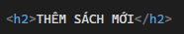

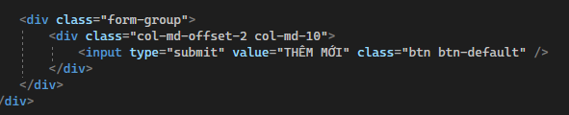

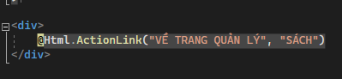

Kết quả

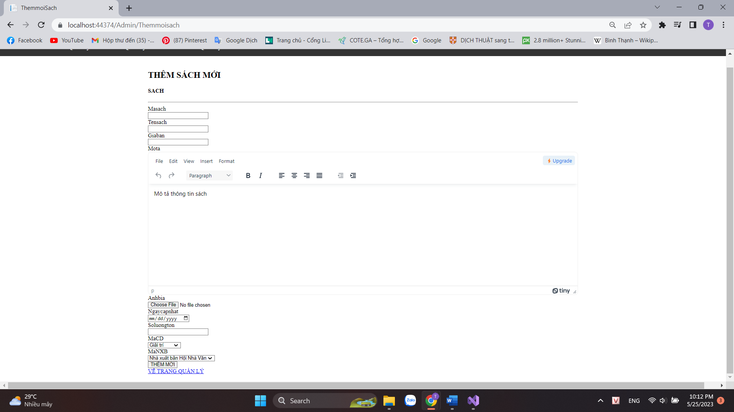

Sách đã lưu vào CSDL và lưu ở đây

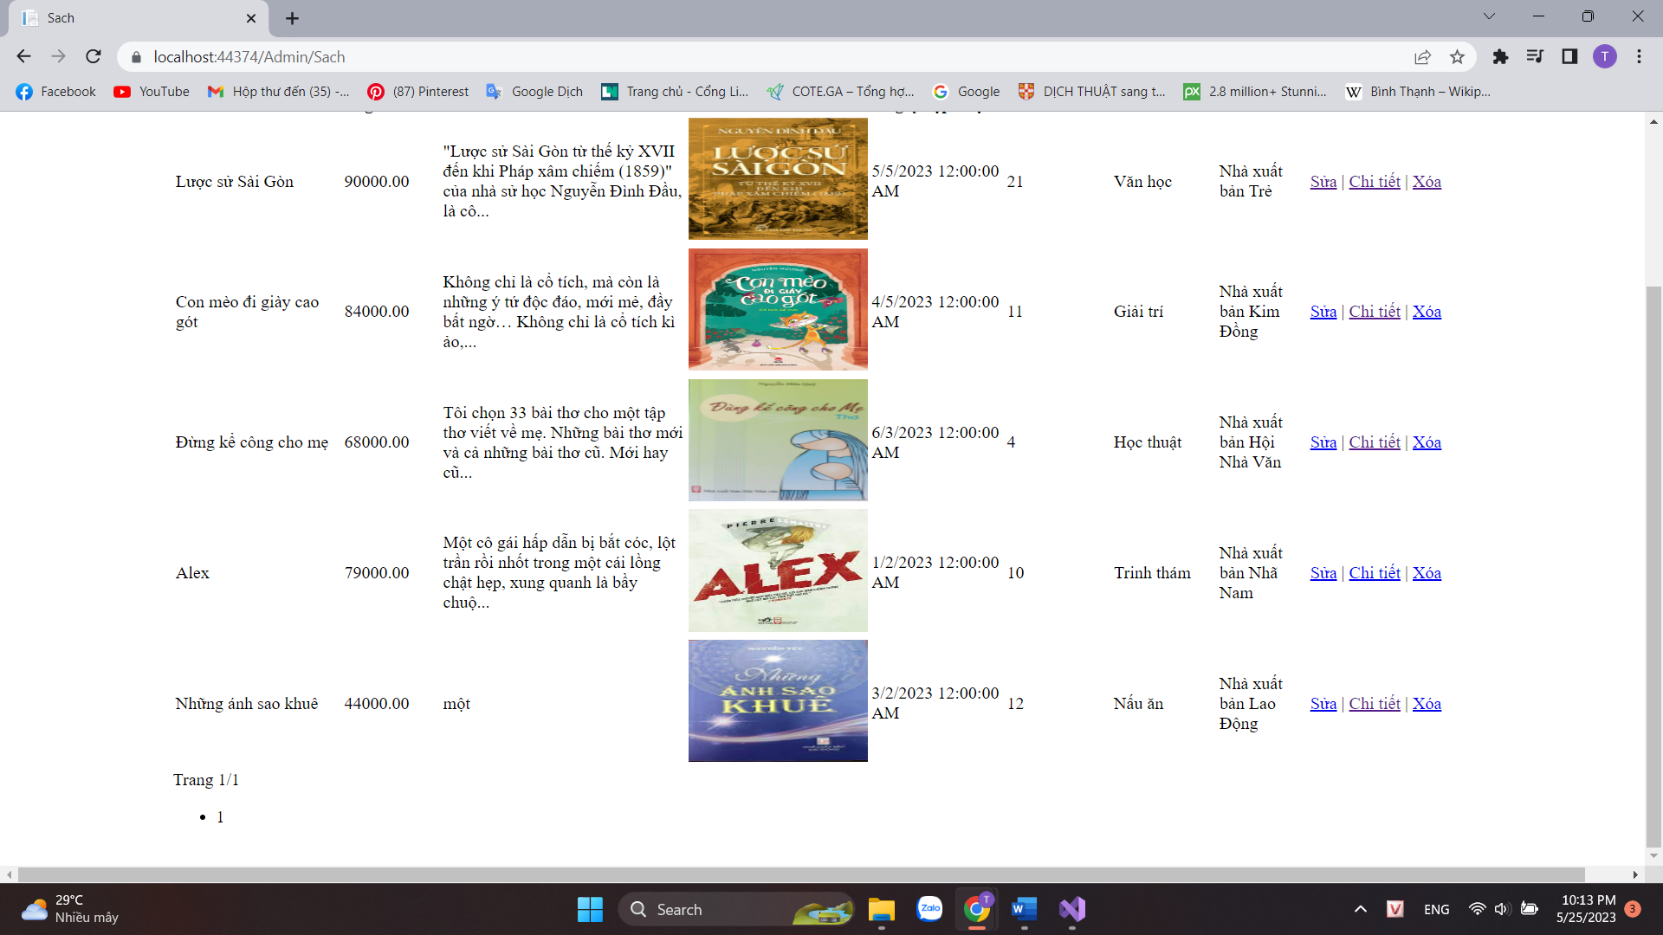

1. Xây dựng trang xem thông tin sản phẩm

* Cập nhập liên kết “chi tiết” trên View Sach

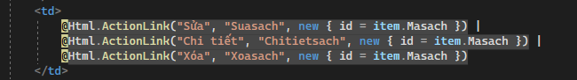

* Cập nhật AdminController: bổ sung Action Chitietsach

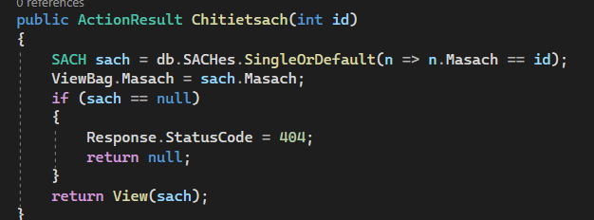

* Tạo View (kiểu Details) từ Action Chitietsach

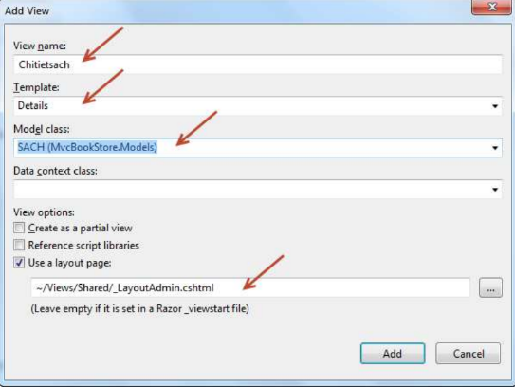

Xem code của view

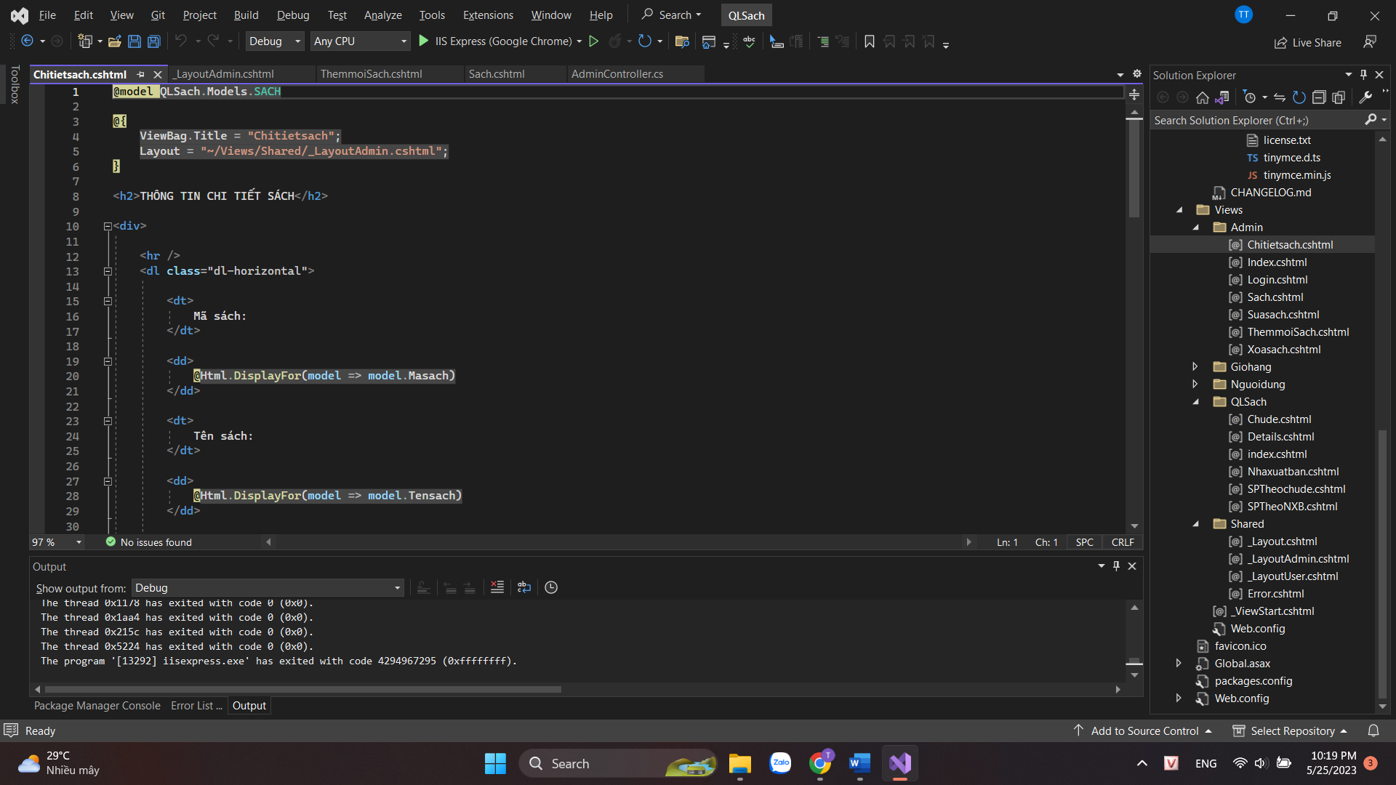

Kết quả

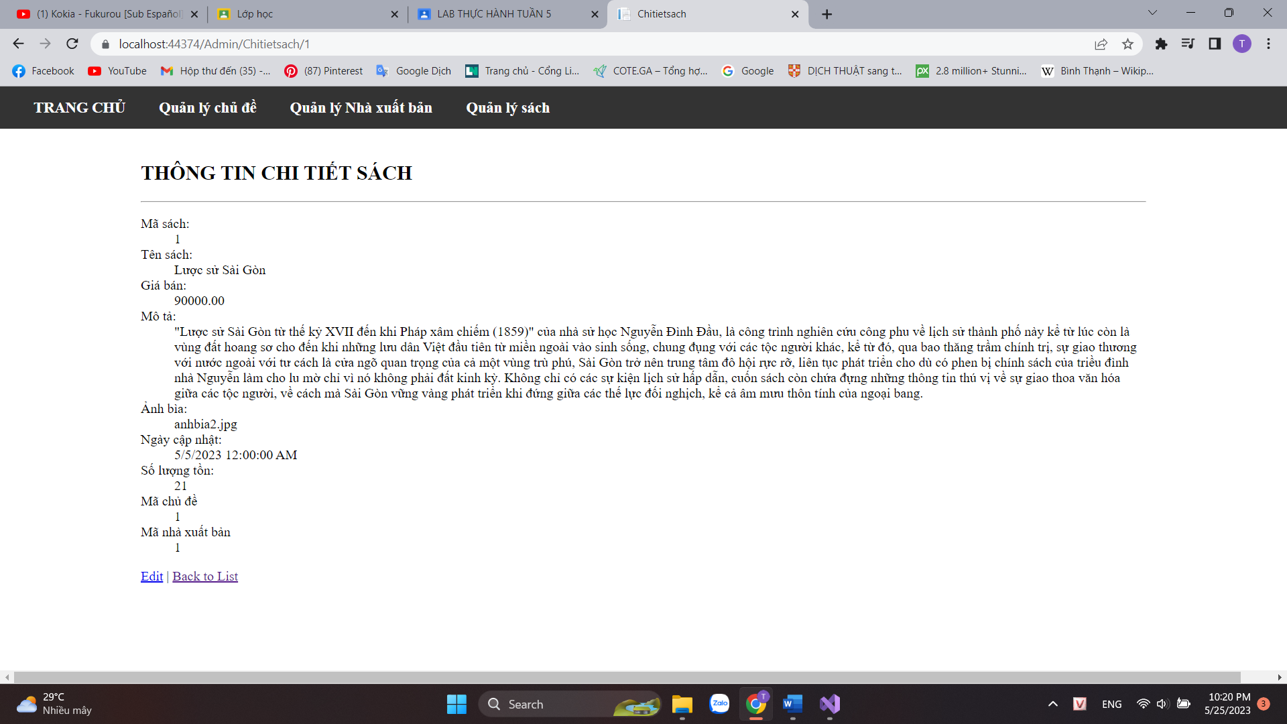

1. Xây dựng trang xóa thông tin sản phẩm

* Cập nhật liên kết

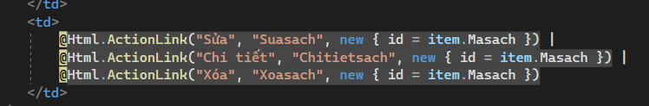

* Cập nhật AdminController bổ sugn Action xóa sách

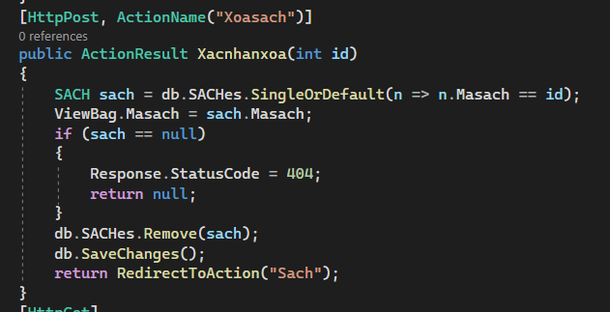

* Tạo view kiểu Details từ Action ChitietSach

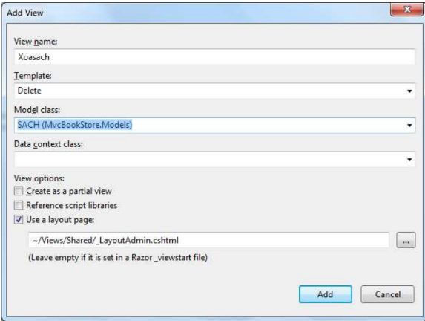

* Xem code của view

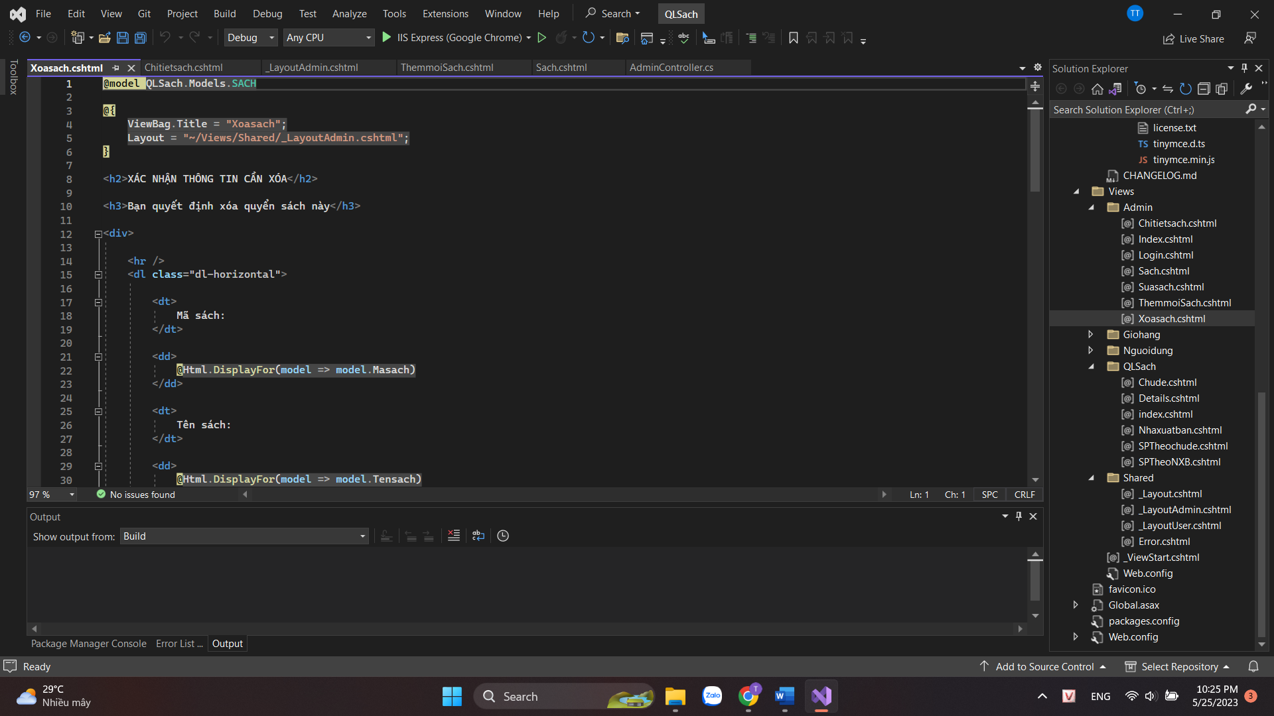

Kết quả

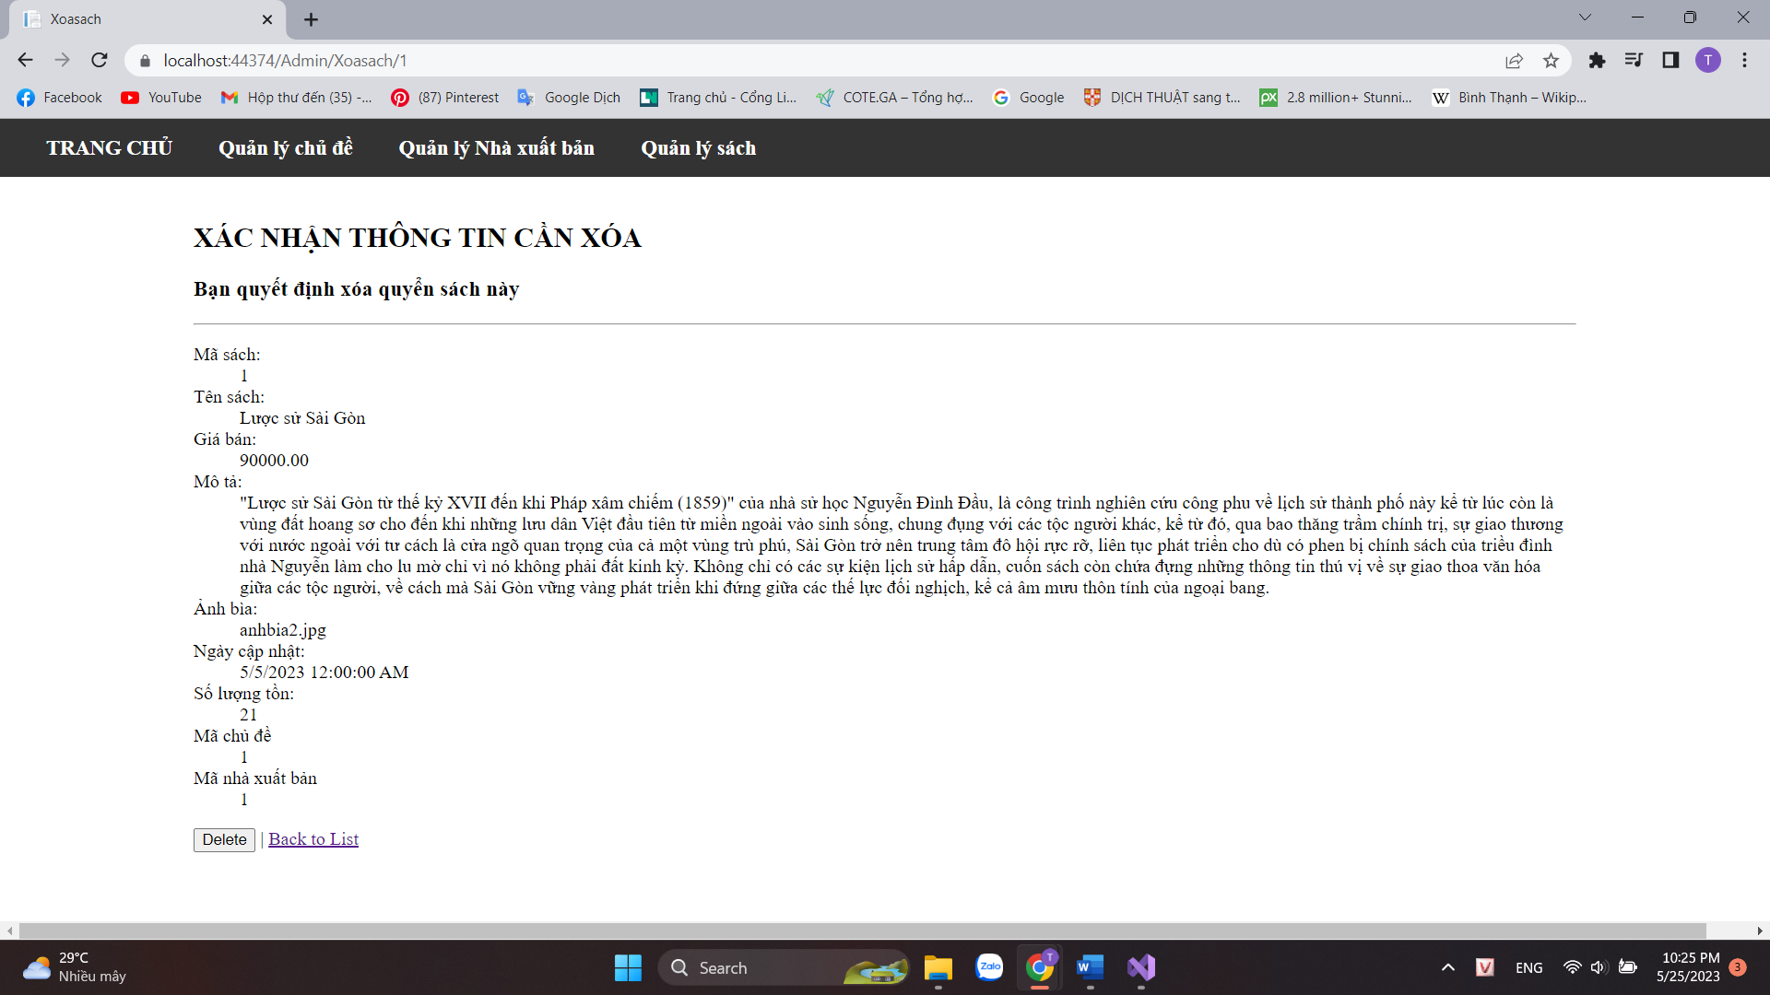

* Cập nhật code cho AdminController

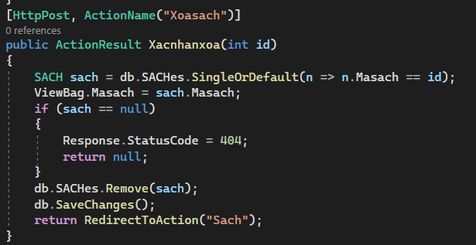

1. Xây dựng trang sửa thông tin sản phẩm

* Cập nhật liên kết



* Cập nhật AdminController: Bổ sung Action Suasach

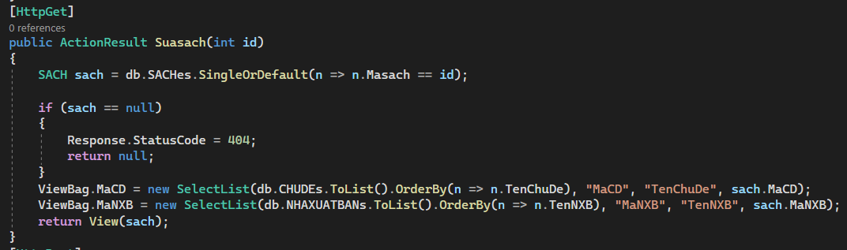

* Tạo View kiểu Edit từ Action Suasach

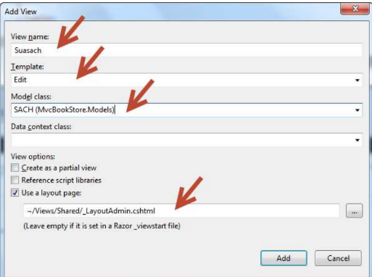

* View Suasach

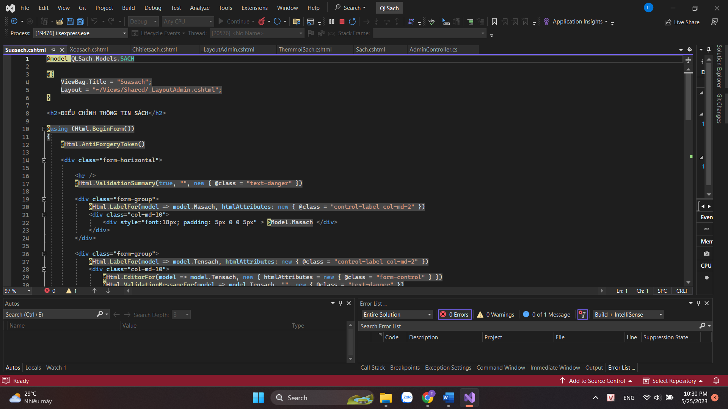

Kết quả

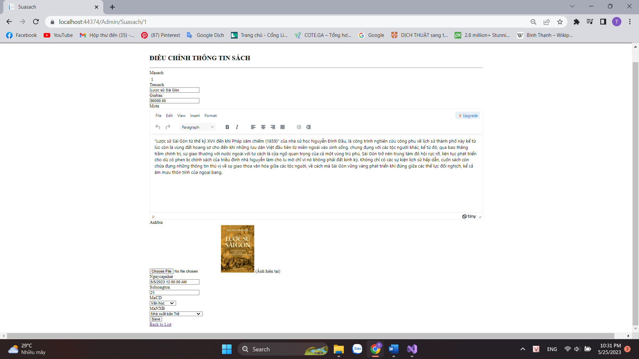

* Tham khảo View ThemmoiSach để chỉnh View Suasach

+ Cập nhật trường Mã sách

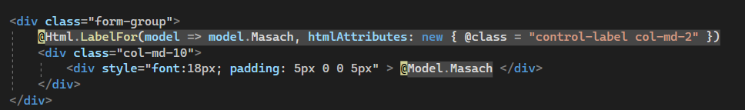

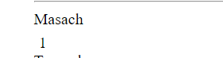

+ Thay đổi mô tả

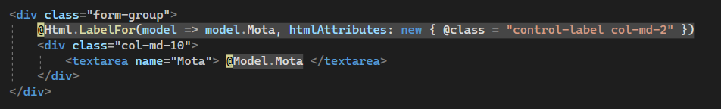

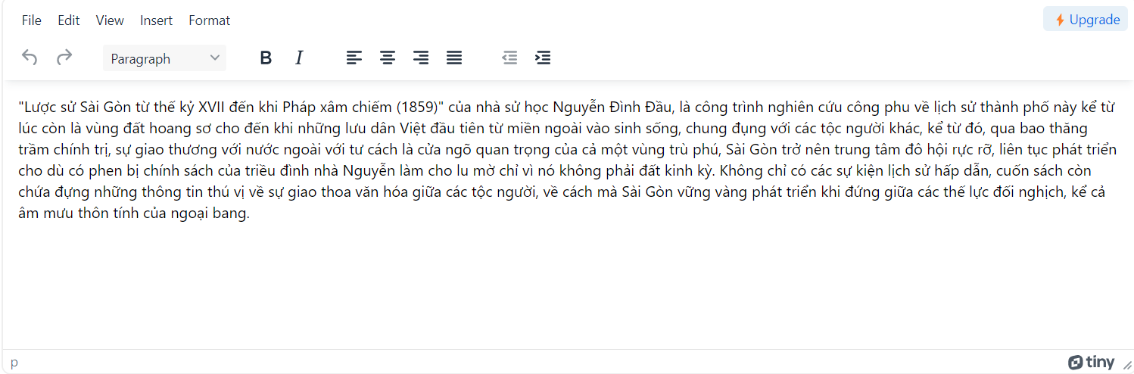

Thay đổi ảnh bìa

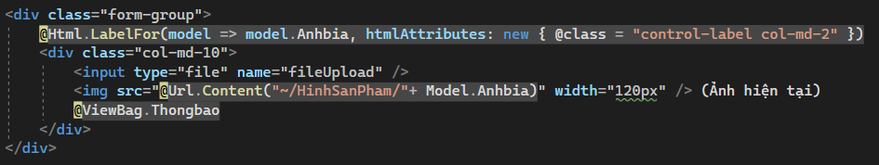

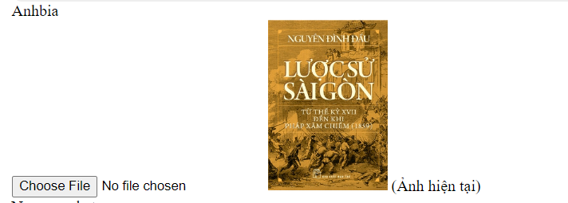

Cập nhật trường MaCD và MaNXB



Thay đổi trường MaCD, MaNXB trong View Suasach

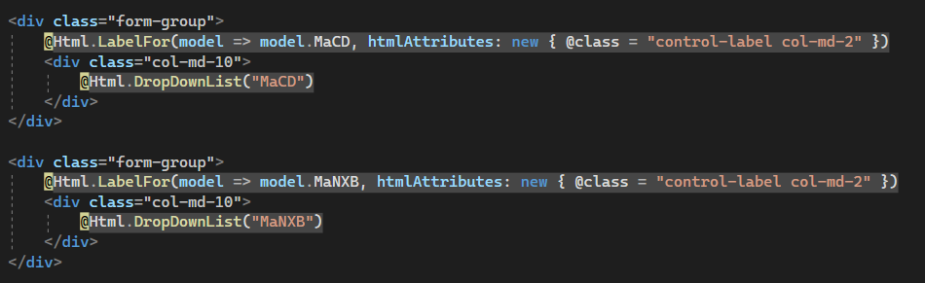

Kết quả

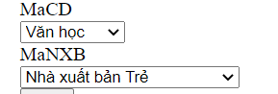

* Cập nhật code trong AdminController

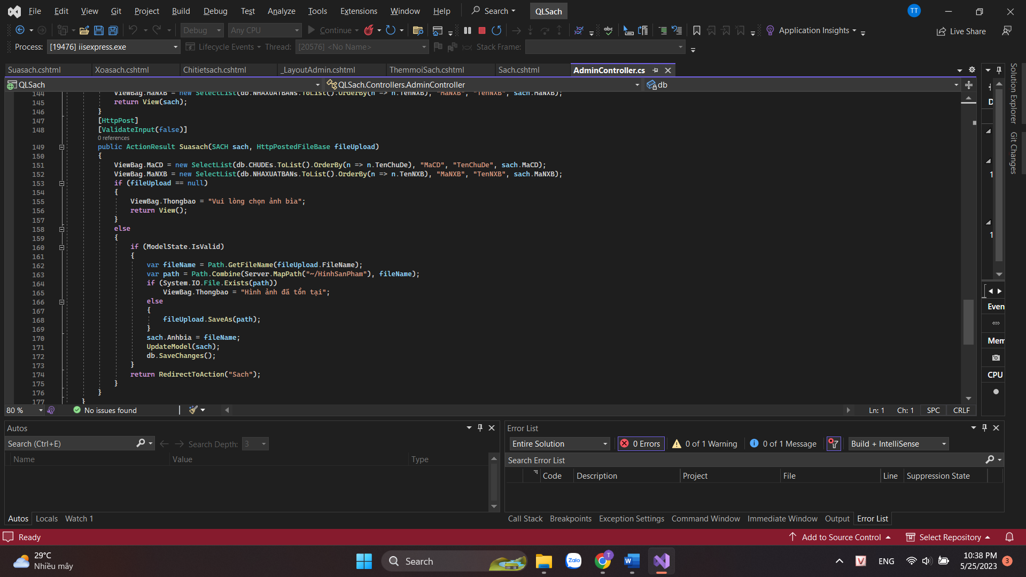

# Lab_10

Bước 1: Truy cập vào trang web SOMEE.COM bằng đường dẫn

<https://somee.com/>

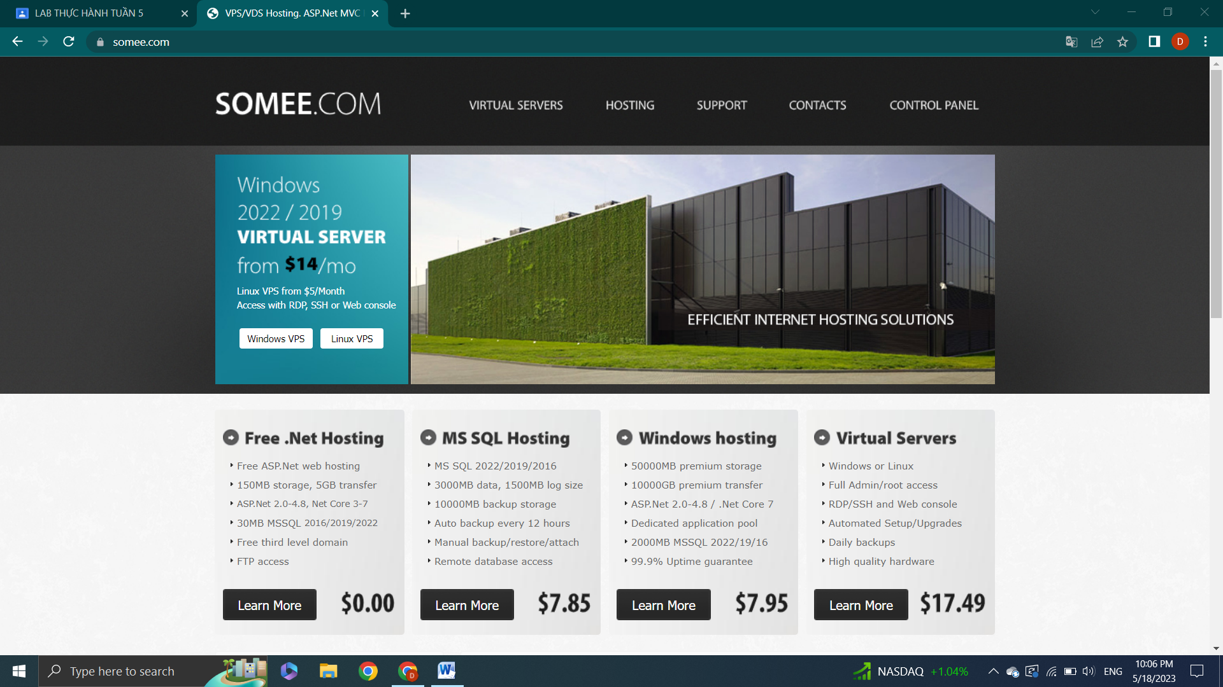

Bước 2: Chọn Learn More 🡪 Sẽ hiển thị thông tin chi tiết gói hosting

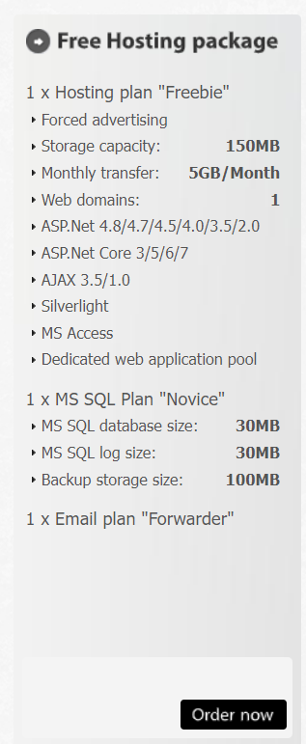

Bước 3: Chọn Order now để bắt đầu thực hiện đăng ký

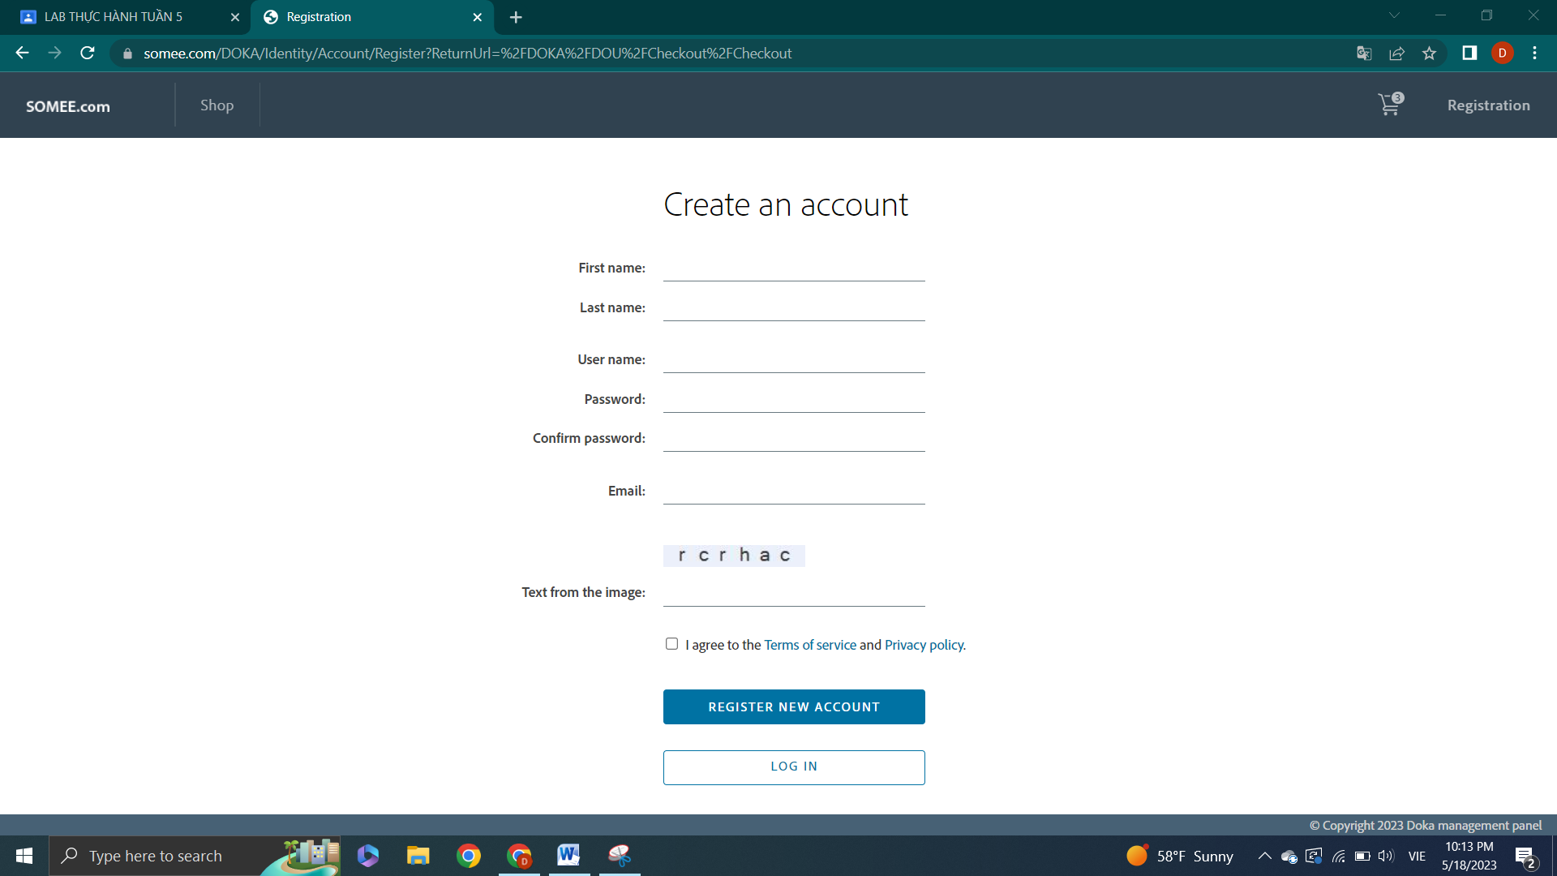

Bước 4: Thực hiện điền các thông tin cần thiết

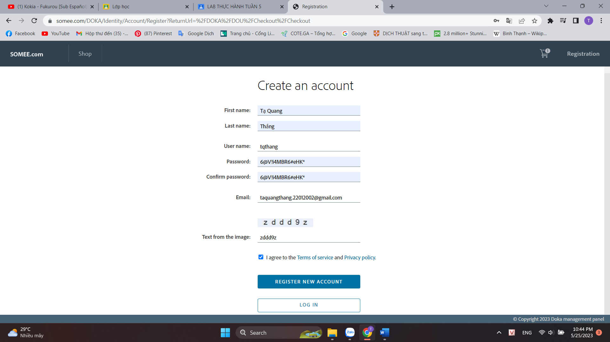

Bước 5: Sau khi đăng ký thành công sẽ xuất hiện giao diện xác nhận đồng ý các điều khoản qui định của website 🡪 Ấn chọn CHECKOUT để tiếp tục

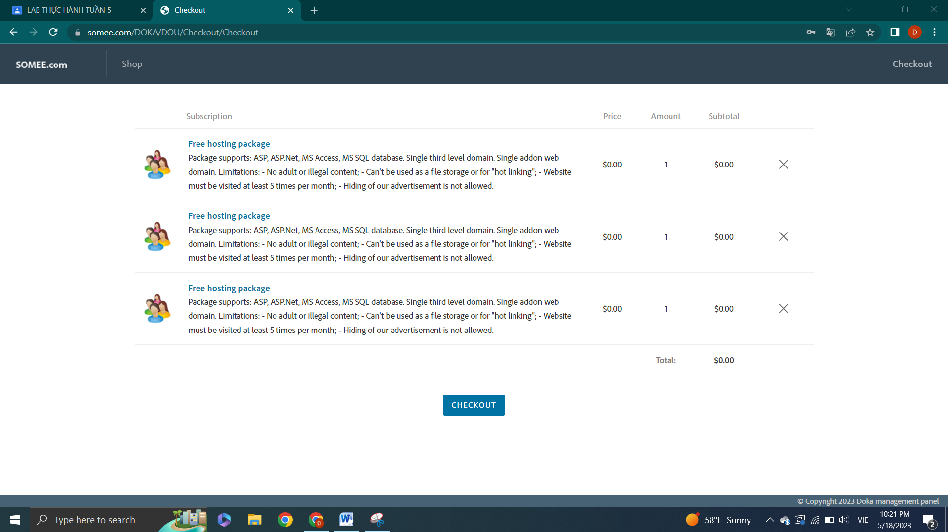

Bước 6: Sẽ chuyến đến trang xác nhận đăng nhập bằng mã được gửi đến Gmail đã đăng ký trước đó

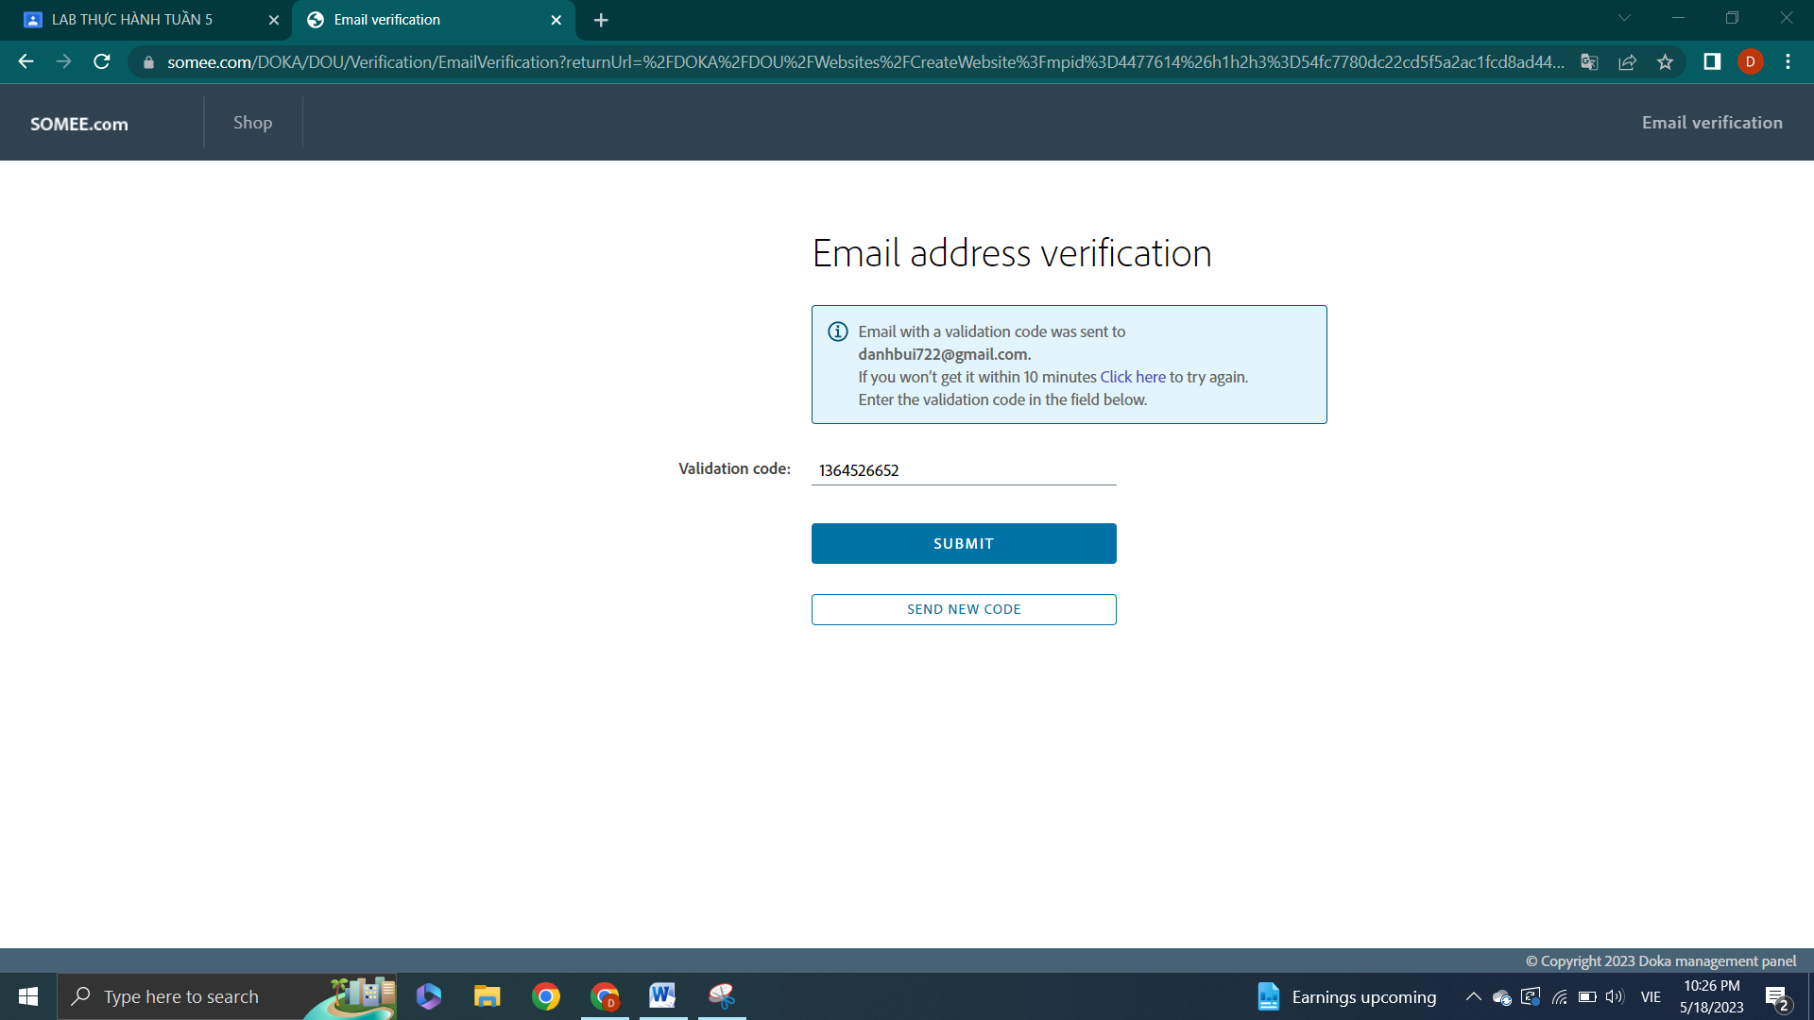

Bước 7: Sau khi xác nhận Gmail, tiếp theo sẽ nhập tên Subdomain cho địa chỉ của website 🡪 Tiếp tục chọn CREATE WEBSITE

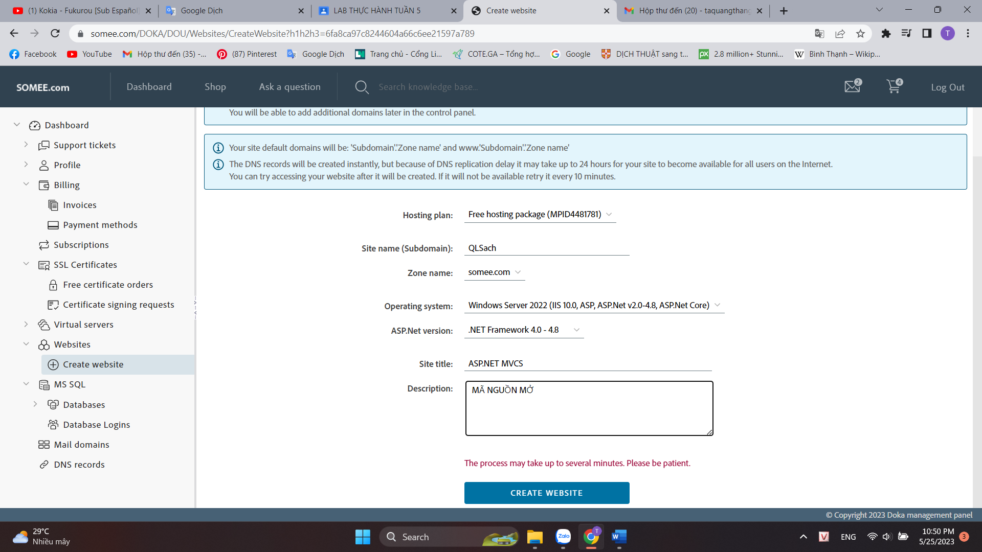

Bước 8: Đăng nhập Control Panel



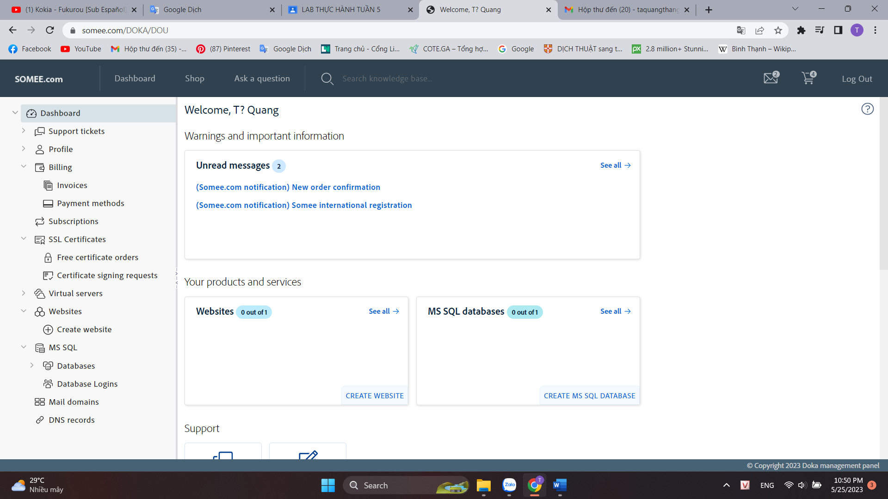

Bước 9: Quản lý tài khoản 🡪 Quản lý thông tin cá nhân

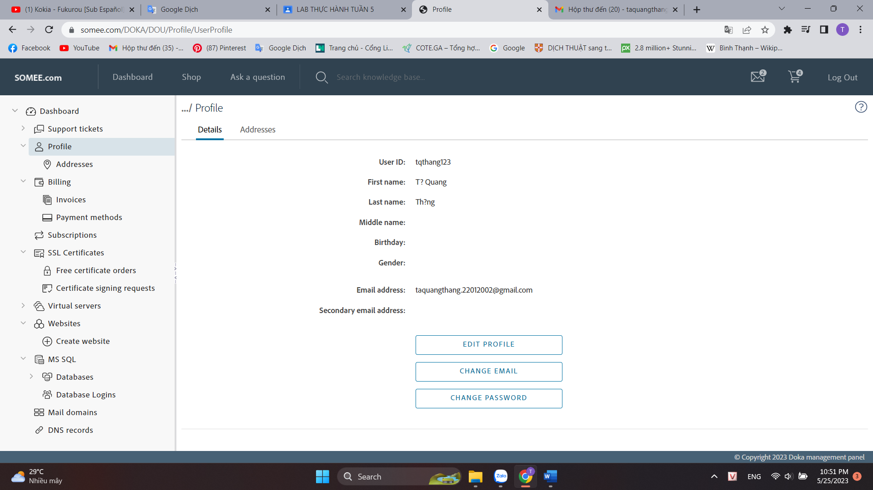

Bước 10: Đổi mật khẩu CHANGE PASSWORD

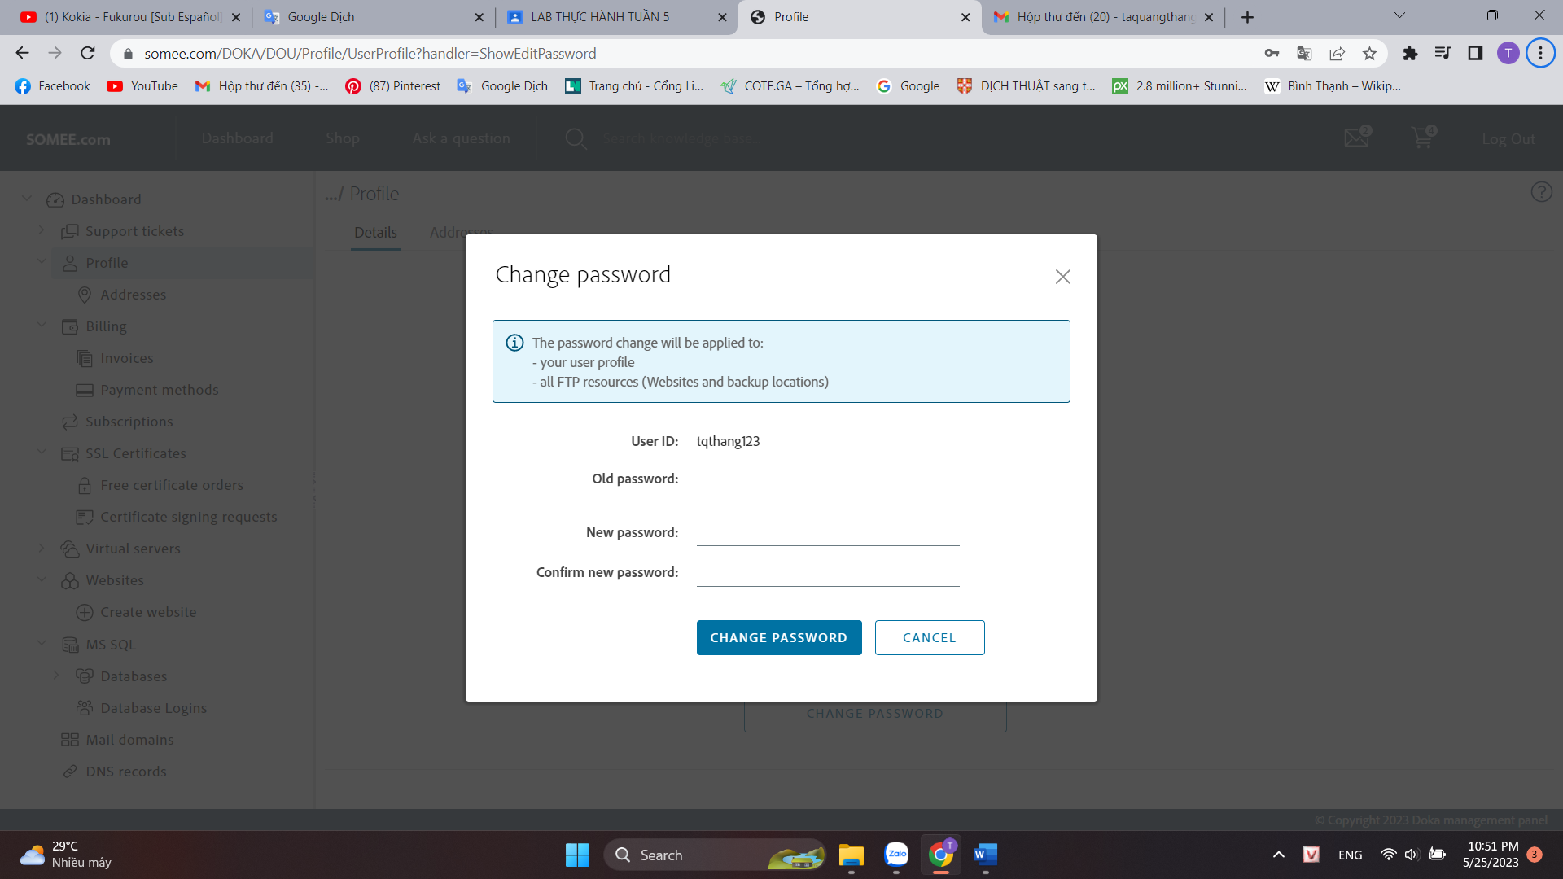

Bước 11: Quản lý file trực tuyến trong File manager

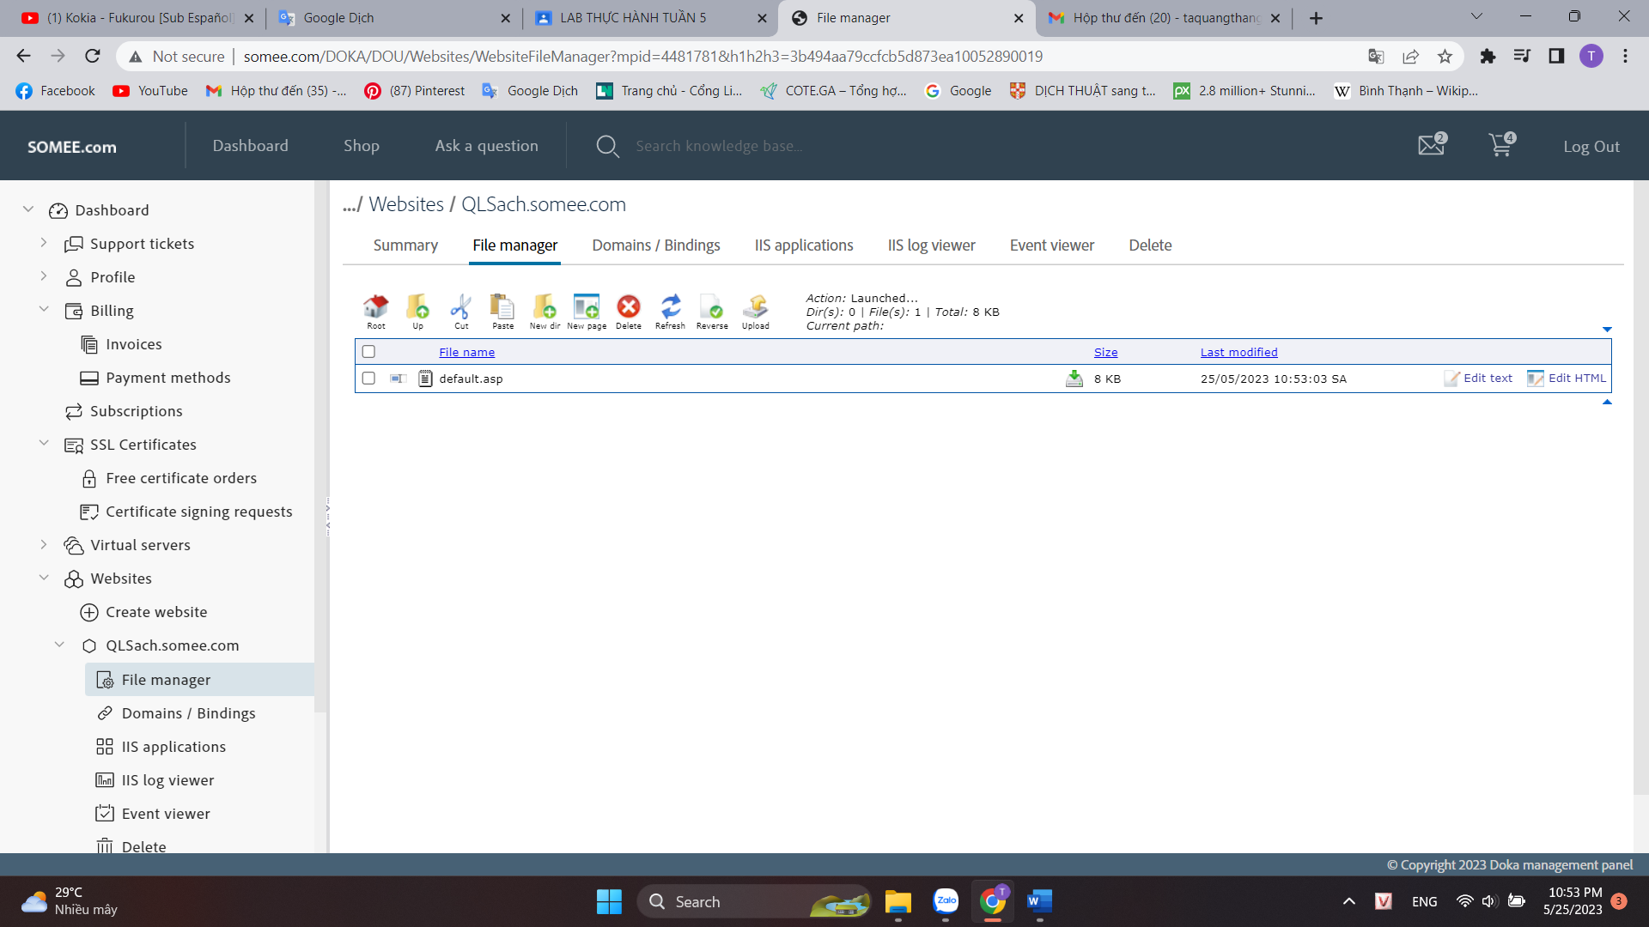

Bước 12: Nén thư mục BookStore thành dạng zipped

Bước 13: Quay lại SOMEE.com 🡪 Chọn Upload 🡪 Tiếp tục chọn Upload and Unzip archives

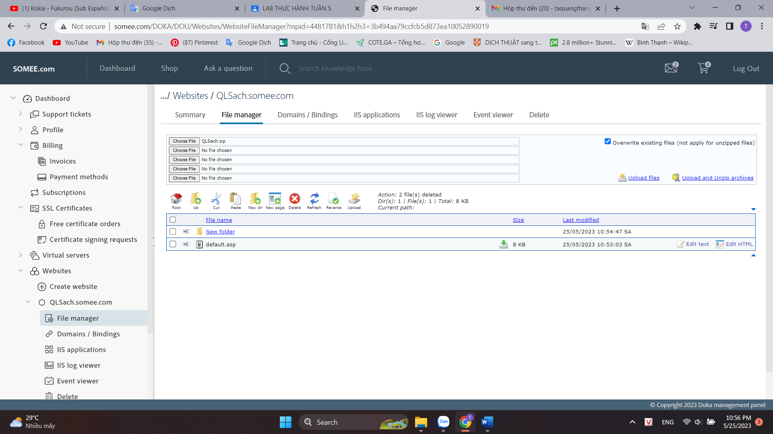

Bước 14: Khi Upload thành công

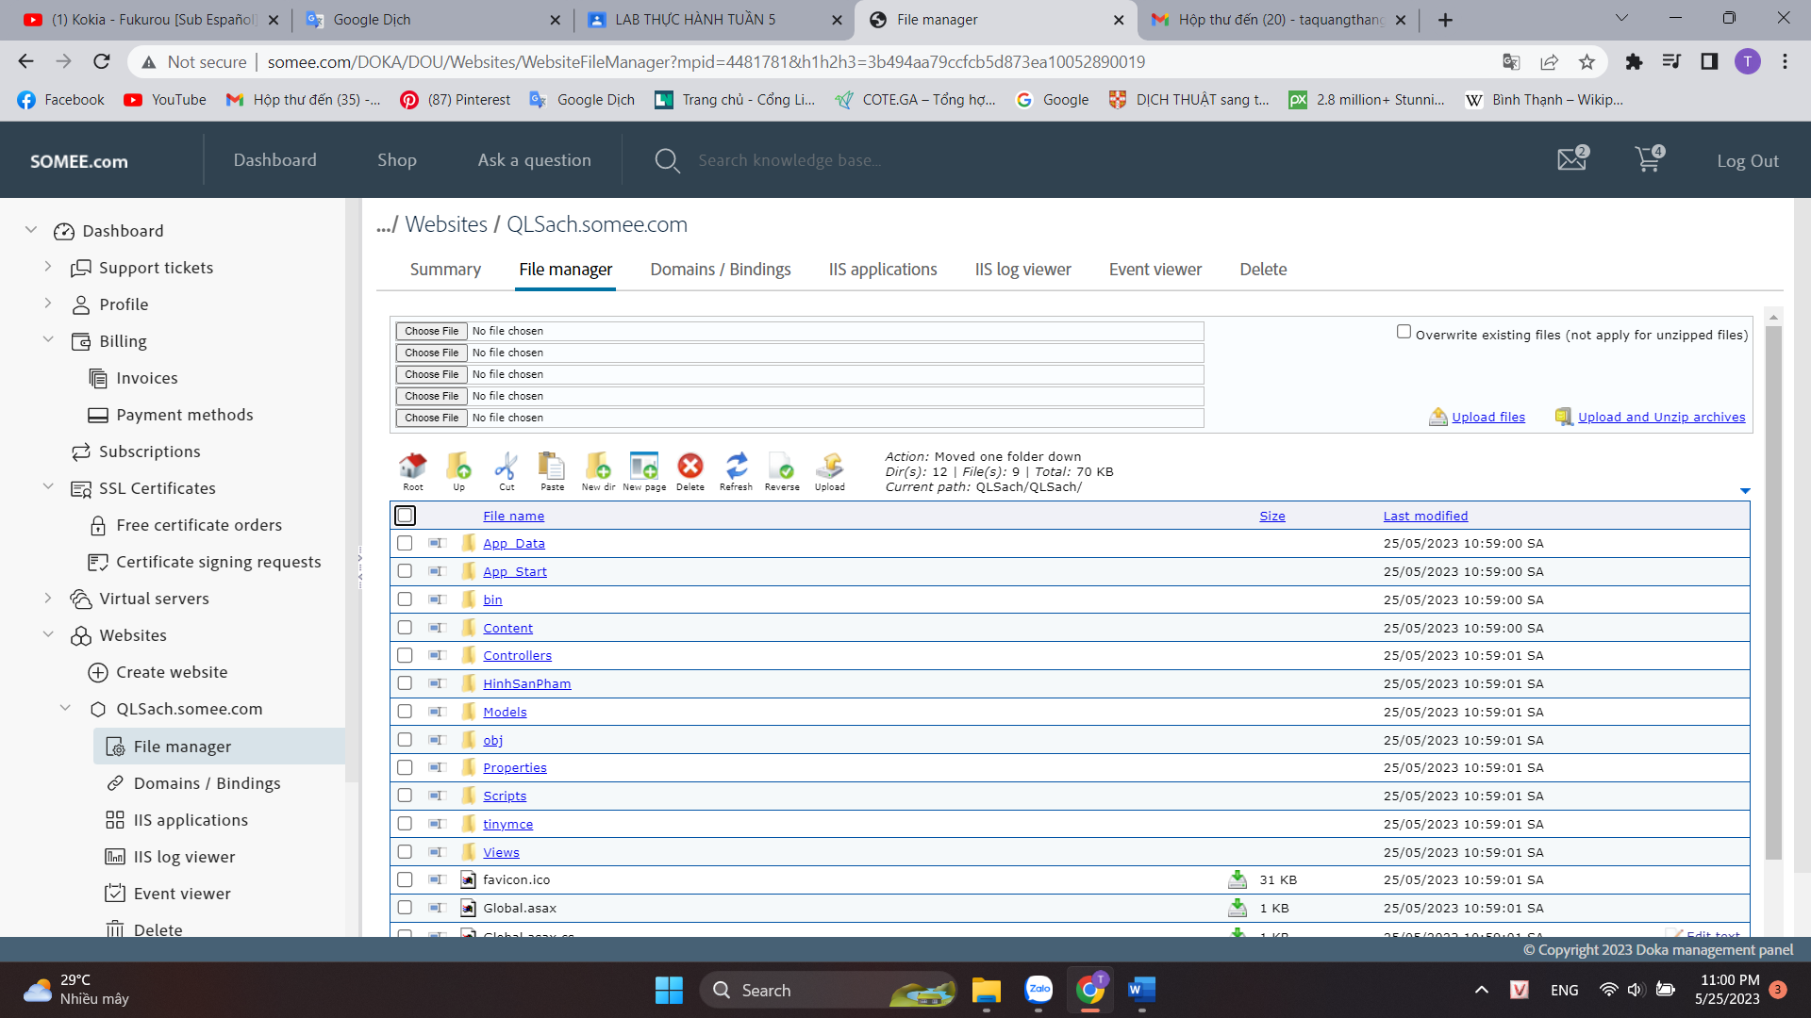

Bước 15: Kết nối đến SQL SERVER 🡪 Chọnđể Create Database

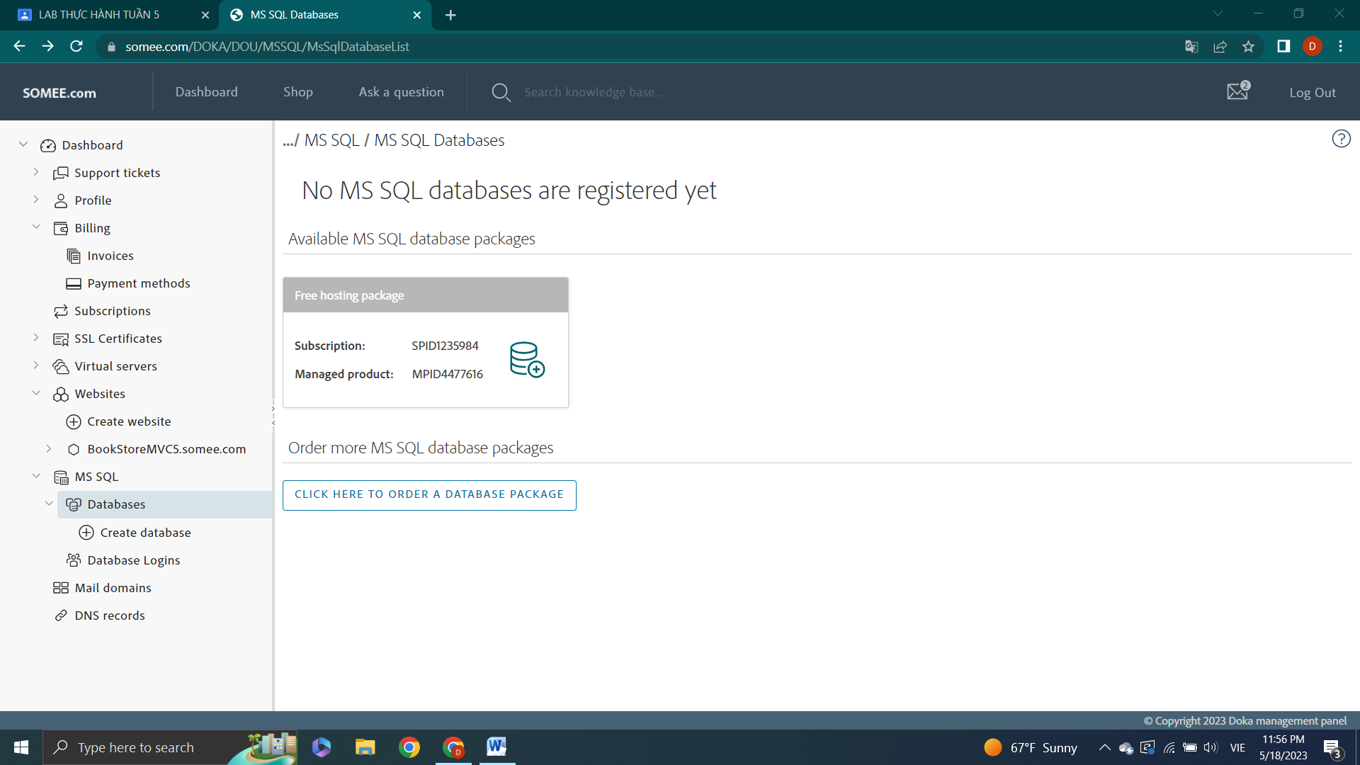

Bước 16: Thực hiện điền các thông tin để kết nối cơ sở dữ liệu

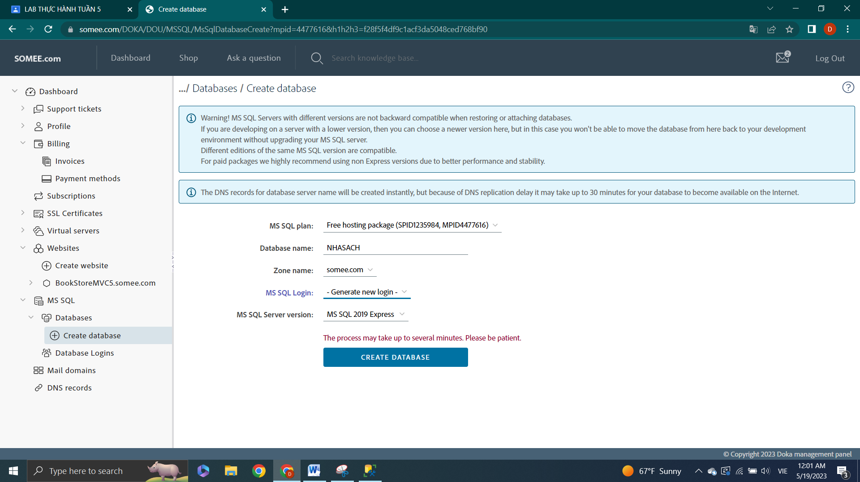

Bước 17: Thực hiện đổi đường dẫn trong Web.config

Thực hiện copy đường dẫn ở phần Connection string

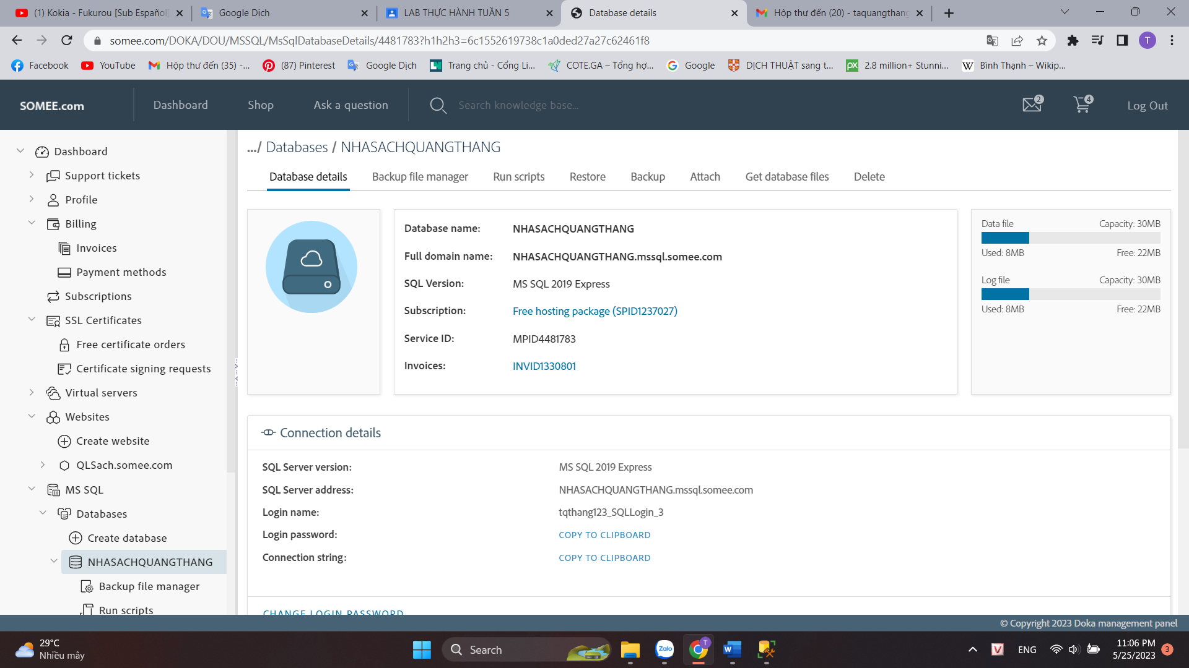

Bước 18: Truy cập Web.config

Vào File manager đến chổ Web.config 🡪 Edit text 🡪 Và Paste đường dẫn vào phần connectionString

